郑州中原科技城综合服务中心2023年晨晖苑人才公寓
家具家电采购项目（ B 包）

招标文件
采购编号：郑东公开备[2023]23号



合同编号： XDEC-A20231016
采 购 人：郑州中原科技城综合服务中心
代理机构： 河南兴达工程咨询有限公司
日 期： 二〇二三 年 十二 月

目 录
第一章 招标公告 3
第二章 供应商须知 7
供应商须知前附表 7
1.总则 14
2.招标文件 17
3.投标文件 18
4.投标 21
5.开标 22
6.资格审查及评标 23
7.合同授予 25
8.纪律和监督 27
9. 是否采用电子招标投标 28
10. 需要补充的其他内容 29
第三章 资格审查办法和评标办法 32
一、资格审查办法 32
二、评标办法 33
1.评标方法 46
2.评审标准 46
3.评标程序 46
第四章 合同格式及条款 49
第五章 货物需求及技术参数要求 53
第六章 投标文件格式 59
1.投标函 62
2.开标一览表 64
3.投标报价表 65
4.主要货物规格一览表 66
5.资格声明函 67
6.投标承诺函 71
7.商务条款及技术规格偏离表 72
8.反商业贿赂承诺书 73
9.类似项目业绩情况表； 74
10.备品备件价格表 75
11.保修期满后易损部件、配件报价表 76
12.售后服务计划及优惠承诺 77
13.中小企业声明函 78

第一章 招标公告
郑州中原科技城综合服务中心2023年晨晖苑人才公寓家具家电采购项目-公开招标公告
项目概况
郑州中原科技城综合服务中心2023年晨晖苑人才公寓家具家电采购项目招标项目的潜在投标人应在登录“郑州市公共资源交易中心网（http://zzggzy.zhengzhou.gov.cn）”，凭企业身份认证锁下载招标文件。供应商未按规定在网上下载招标文件的，其投标文件将被拒绝。尚未办理企业CA锁的，河南省信息化发展有限公司开通了CA数字证书在线办理功能，郑州市公共资源交易中心各交易主体如需办理CA数字证书业务的，可通过以下链：（http://xaca.hnxaca.com:8081/online/ggzyApply/index.shtml）在线办理，点击交易中心登录入口自助绑定。如遇使用问题请拨打客服电话0371-96596。技术支持咨询电话:0371-67188807,4009980000）。获取招标文件，并于2024年01月18日10时00分（北京时间）前递交投标文件。
一、项目基本情况
1、项目编号：郑东公开备[2023]23号
2、项目名称：郑州中原科技城综合服务中心2023年晨晖苑人才公寓家具家电采购项目
3、采购方式：公开招标
4、预算金额：57,371,515.02元
最高限价：57371515.02元
序号 | 包号 | 包名称 | 包预算（元） | 包最高限价（元）
1 | A包 | 1号楼、4号楼、11号楼家具家电采购 | 19058438.53 | 19058438.53
2 | B包 | 6号楼、9号楼、10号楼家具家电采购 | 20842238.09 | 20842238.09
3 | C包 | 7号楼、8号楼家具家电采购及晨晖苑人才公寓开荒保洁 | 17470838.4 | 17470838.4
5、采购需求（包括但不限于标的的名称、数量、简要技术需求或服务要求等）
5.1项目简要说明：本项目招标为晨晖苑人才公寓家具、家电采购及晨晖苑人才公寓开荒保洁，共1578套，家具、家电采购包含餐桌、餐椅、沙发、茶几、电视柜、床、床垫、衣柜、书柜、书桌、书椅、电视、冰箱、洗衣机、窗帘等。具体参数要求详见《郑东新区政府采购网》公告附件。
5.2项目地址：郑州市郑东新区晨晖路以东、薛岗街以西、贾鲁街以南、薛夏北街以北区域。
5.3包段划分：共分为3个包段；其中：
A包：1号楼、4号楼、11号楼家具家电采购
B包：6号楼、9号楼、10号楼家具家电采购
C包：7号楼、8号楼家具家电采购及晨晖苑人才公寓开荒保洁
5.4交货期：分批次供货，每批次30日历天；
5.5质保期：详见《招标文件》；
5.6质量要求：合格
6、合同履行期限：以实际合同签订为准；
7、本项目是否接受联合体投标：否
8、是否接受进口产品：否
9、是否专门面向中小企业：否
二、申请人资格要求：
1、满足《中华人民共和国政府采购法》第二十二条规定；
2、落实政府采购政策满足的资格要求：无
3、本项目的特定资格要求
3.1根据《关于在政府采购活动中查询及使用信用记录有关问题的通知》(财库[2016]125号)和豫财购[2016]15号的规定，对列入失信被执行人名单、重大税收违法案件当事人名单（现重大税收违法失信主体名单）、政府采购严重违法失信行为记录名单的企业，拒绝参与本项目政府采购活动（查询渠道：“中国执行信息公开网（zxgk.court.gov.cn/shixin）”查询：失信被执行人名单；“信用中国”网站（www.creditchina.gov.cn）查询：重大税收违法案件当事人名单（现重大税收违法失信主体名单）、“中国政府采购网”（www.ccgp.gov.cn）查询：政府采购严重违法失信行为记录名单）；注：采购代理机构在开标当天将对所有参与本项目投标的供应商的信用情况（失信被执行人名单、重大税收违法案件当事人名单（现重大税收违法失信主体名单）、政府采购严重违法失信行为记录名单）进行查询、打印留存。若在开标当天查询到供应商有相关负面信息的，则该供应商为无效供应商。
3.2单位负责人为同一人或者存在直接控股、管理关系的不同供应商，全部或者部分股东（基金公司或者专业投资公司作为股东的除外）为同一法人、其他组织或者自然人的不同供应商，同一自然人在两个以上供应商任职的不同供应商，不得参加同一合同项下的投标。【提供在“全国企业信用信息公示系统”中查询打印的相关材料（需包含公司基本信息、股东信息及股权变更信息）】。
三、获取招标文件
1.时间：2023年12月28日 至 2024年01月05日，每天上午00:00至12:00，下午12:00至23:09（北京时间，法定节假日除外。）
2.地点：登录“郑州市公共资源交易中心网（http://zzggzy.zhengzhou.gov.cn）”，凭企业身份认证锁下载招标文件。供应商未按规定在网上下载招标文件的，其投标文件将被拒绝。尚未办理企业CA锁的，河南省信息化发展有限公司开通了CA数字证书在线办理功能，郑州市公共资源交易中心各交易主体如需办理CA数字证书业务的，可通过以下链：（http://xaca.hnxaca.com:8081/online/ggzyApply/index.shtml）在线办理，点击交易中心登录入口自助绑定。如遇使用问题请拨打客服电话0371-96596。技术支持咨询电话:0371-67188807,4009980000）。
3.方式：供应商凭CA密钥登录“郑州市公共资源交易中心网”点击“交易主体登录”下载所含格式（*.ZZZF）的采购文件及资料。
4.售价：0元
四、投标截止时间及地点
1.时间：2024年01月18日10时00分（北京时间）
2.地点：郑州市公共资源交易中心（https://zzggzy.zhengzhou.gov.cn）电子交易平台
五、开标时间及地点
1.时间：2024年01月18日10时00分（北京时间）
2.地点：郑州市公共资源交易中心门户网站远程开标大厅（https://zzggzy.zhengzhou.gov.cn/BidOpening）
六、发布公告的媒介及招标公告期限
本次招标公告在《河南省政府采购网》《中国招标投标公共服务平台》《中国政府采购网》《郑州市政府采购网》《郑东新区管委会采购网》《郑州市公共资源交易中心》上发布，招标公告期限为五个工作日。
七、其他补充事宜
1.本项目落实的政府采购政策：本项目执行促进中小型企业发展政策（监狱企业、残疾人福利性企业视同小微企业）、强制采购节能产品、优先采购节能环保产品等政府采购政策。
2.根据“郑州市公共资源交易中心关于推行不见面开标服务的通知（https://zzggzy.zhengzhou.gov.cn/tzgg/20200219/7716d6a8-4a44-4583-9ff3-123667607ef5.html）”第（一）条供应商（供应商）无需到交易中心现场参加开标会议，评标委员会不再对投标文件中涉及的相关资料原件进行验证。所有投标单位不需提供证书原件。
3.所有供应商应提前30分钟，登录“郑州市公共资源交易中心门户网站远程开标大厅（https://zzggzy.zhengzhou.gov.cn/BidOpening）”进行远程开标准备工作。
4.所有供应商登录“郑州市公共资源交易中心门户网站远程开标大厅”后应一直保持在线状态，保证能准时参加开标大会、投标文件的解密、现场答疑澄清等活动。
5、不见面开标操作手册详见郑州市公共资源交易中心网站“通知公告”栏目中的“郑州市公共资源交易中心关于不见面开标大厅系统升级的通知”附件（https://zzggzy.zhengzhou.gov.cn/tzgg/20220311/cfa4db9c-75b0-493b-9f21-be25cf2c6a8d.html）。
6.本项目招标代理服务费按照河南省招标投标协会关于印发的《河南省招标代理服务收费指导意见》的通知（豫招协〔2023〕002号）规定的收费标准收取，由中标人支付。
八、凡对本次招标提出询问，请按照以下方式联系
1. 采购人信息
名称：郑州中原科技城综合服务中心
地址：河南省郑州市郑东新区龙湖中环南路86号1号楼
联系人：杨珂
联系方式：0371-66672726
2.采购代理机构信息（如有）
名称：河南兴达工程咨询有限公司
地址：郑州市电厂路与泾河路向西200米路南河南省国家大学科技园东区15号楼F座西栋
联系人：郑蒙蒙、孙晋
联系方式：0371-68865980
3.项目联系方式
项目联系人：郑蒙蒙、孙晋
联系方式：0371-68865980

第二章 供应商须知

供应商须知前附表
条款号 | 条款名称 | 编列内容
1.1.2 | 采购人 | 采购人：郑州中原科技城综合服务中心  联系地址：河南省郑州市郑东新区龙湖中环南路86号1号楼  联系人：杨珂  联系电话：0371-66672726
1.1.3 | 采购代理机构 | 采购代理机构：河南兴达工程咨询有限公司  联系地址：郑州市电厂路与泾河路向西200米路南河南省国家大学科技园东区15号楼F座西栋  联系人: 郑蒙蒙、孙晋  联系电话：0371-68865980  电子邮箱：xdzx006@126.com
1.1.4 | 项目名称 | 郑州中原科技城综合服务中心2023年晨晖苑人才公寓家具家电采购项目
1.1.5 | 财政编号 | 郑东公开备[2023]23号
1.2.1 | 资金来源及比例 | 财政资金100%
1.2.2 | 资金落实情况 | 已落实
1.3.1 | 采购内容 | 招标文件第五章包含的所有内容
1.3.2 | 交货期 | 分批次供货，每批次30日历天。
1.3.3 | 交货地点 | 采购人指定地点
1.3.4 | 质量要求 | 合格
1.3.5 | 质保期 | 家电：整机一年，主要零部件三年  家具：四年
1.3.6 | 包段划分 | 共分为3个包段；其中：  A包：1号楼、4号楼、11号楼家具家电采购  B包：6号楼、9号楼、10号楼家具家电采购  C包：7号楼、8号楼家具家电采购及晨晖苑人才公寓开荒保洁
1.4.1 | 供应商资格要求 | ⑴满足《中华人民共和国政府采购法》第二十二条规定；  ⑵落实政府采购政策满足的资格要求：无；  ⑶本项目的特定资格要求：  ①根据《关于在政府采购活动中查询及使用信用记录有关问题的通知》(财库[2016]125号)和豫财购[2016]15号的规定，对列入失信被执行人名单、重大税收违法案件当事人名单（现重大税收违法失信主体名单）、政府采购严重违法失信行为记录名单的企业，拒绝参与本项目政府采购活动（查询渠道：“中国执行信息公开网（zxgk.court.gov.cn/shixin）”查询：失信被执行人名单；“信用中国”网站（www.creditchina.gov.cn）查询：重大税收违法案件当事人名单（现重大税收违法失信主体名单）、“中国政府采购网”（www.ccgp.gov.cn）查询：政府采购严重违法失信行为记录名单）；注：采购代理机构在开标当天将对所有参与本项目投标的供应商的信用情况（失信被执行人名单、重大税收违法案件当事人名单（现重大税收违法失信主体名单）、政府采购严重违法失信行为记录名单）进行查询、打印留存。若在开标当天查询到供应商有相关负面信息的，则该供应商为无效供应商。  ②单位负责人为同一人或者存在直接控股、管理关系的不同供应商，全部或者部分股东（基金公司或者专业投资公司作为股东的除外）为同一法人、其他组织或者自然人的不同供应商，同一自然人在两个以上供应商任职的不同供应商，不得参加同一合同项下的投标。【提供在“全国企业信用信息公示系统”中查询打印的相关材料（需包含公司基本信息、股东信息及股权变更信息）】。
1.4.2 | 是否接受联合体  投标 | 否
1.4.3 | 供应商不得存在  其他情形 | 无
1.9.1 | 踏勘现场 | 不组织
1.10.1 | 开标前答疑会 | 不召开
1.11 | 分包 | 不允许
1.12.1 | 实质性要求和条件 | 详见招标文件“第五章 货物需求及技术参数要求”
1.12.3 | 偏离 | 技术部分：允许偏差（根据招标文件第三章“评标办法”中技术部分评分项进行评分）；  其余部分：不允许负偏差。
2.1 | 构成招标文件的  其他材料 | 采购人发出的招标文件的修改、澄清、招标文件的补充文件（如有）等
2.2.1 | 供应商要求澄清招标文件的截止时间 | 潜在供应商已依法获取招标文件的，可以对该文件提出质疑。对招标文件提出质疑的，应当在获取招标文件或者招标文件公告期限（同招标公告期限）届满之日起7个工作日内提出；潜在供应商在规定的时间内未提质疑的，采购人和采购代理机构将视其为无异议，开标后，采购人和采购代理机构不接受其对招标文件内容的质疑。
2.2.2 | 招标文件澄清  发出的形式 | 递交投标文件的截止之日15日前，通过郑州市公共资源交易中心等官方网站发放（提醒：各供应商应在下载招标文件后及时关注郑州市公共资源交易中心交易系统中是否刊登本项目招标文件补充文件等资料，并自行下载，如由于供应商未看到并及时下载文件资料而带来的风险，采购人不承担任何责任）
2.2.3 | 招标文件修改  发出的形式 | 递交投标文件的截止之日15日前，通过郑州市公共资源交易中心等官方网站发放（提醒：各投标人应在下载招标文件后及时关注郑州市公共资源交易中心交易系统是否刊登本项目招标文件补充文件等资料，并自行下载，如由于投标人未看到并及时下载文件资料而带来的风险，采购人不承担任何责任）
3.1.1 | 构成投标文件的  其他材料 | 见招标文件第六章“投标文件格式”
3.2.4 | 最高限价 | B包：大写：人民币贰仟零捌拾肆万贰仟贰佰叁拾捌元零玖分，小写：¥20842238.09元；  注：各供应商的投标报价超过其最高限价的，按废标处理。
3.2.5 | 投标报价的其他要求 | 供应商只允许有一个投标报价
3.3.1 | 投标有效期 | 投标截止时间后90日历天。
3.4.1 | 投标保证金 | 根据《河南省财政厅关于优化政府采购营商环境有关问题的通知》【豫财购〔2019〕4号】文件的要求，本项目不收取投标保证金。供应商须在投标文件中以“投标承诺函”的形式替代投标保证金。对于未能提供“投标承诺函”的投标文件，将视为不响应招标文件而予以拒绝，“投标承诺函”的格式详见招标文件第六章“投标文件格式”。
3.4.4 | 其他可以不予退还投标保证金的情形 | /
3.5 | 资格审查资料  的特殊要求 | 无
3.6.1 | 是否允许递交备选  投标方案 | 不允许
3.7.3（A）（2） | 投标文件份数  及要求 | 加密的电子投标文件（*.ZZTF格式）壹份,应在投标文件截止时间前通过“郑州市公共资源交易中心电子交易平台（http://zzggzy.zhengzhou.gov.cn/TPBidder/）”上传。
3.7.3（B） | 投标文件所附证书证件要求 | 所附证书证件扫描件或复印件内容应清晰可辨，否则不予认可。
3.7.3（B） | 投标文件签字或盖章  要求 | ①所有要求供应商加盖公章的地方都应用供应商单位的 CA 密匙盖电子印章；  ②所有要求法定代表人或其委托代理人签字或盖章的地方都应用法定代表人或其委托代理人的CA密匙盖电子印章，如供应商的法定代表人或委托代理人未办理CA密匙的，供应商须将要求法定代表人或其委托代理人签字或盖章的地方用法定代表人或委托代理人签字后的扫描图片替换到相应格式中。
4.2.1 | 投标截止时间 | 2024年1月18日10时00分(北京时间)
4.2.2 | 投标文件的递交 | ⑴加密的电子投标文件（*.ZZTF格式），应在投标截止时间前上传至郑州市公共资源交易中心系统。  ⑵本项目采用远程不见面开标方式，远程开标大厅的网址（http://zzggzy.zhengzhou.gov.cn/BidOpening）。供应商远程解密，无需到达开标现场，所有供应商登录“郑州市公共资源交易中心门户网站远程开标大厅”后，须先进行签到，其后应一直保持在线状态，保证能准时参加开标大会、投标文件的解密、现场答疑澄清等活动。未按时签到视为放弃投标，其投标文件将被退回。不见面开标操作手册详见郑州市公共资源交易中心网站“通知公告”栏目中的“郑州市公共资源交易中心关于不见面开标大厅系统升级的通知”附件（http://zzggzy.zhengzhou.gov.cn/tzgg/20220311/cfa4db9c-75b0-493b-9f21-be25cf2c6a8d.html）。  a、各供应商应在投标截止时间前上传加密的电子投标文件（*.ZZTF格式）到电子交易系统的指定位置。上传时必须得到电脑“上传成功”的确认回复。请供应商在上传时认真检查上传投标文件是否完整、正确。  b、供应商在制作电子标书过程中，如遇到电子交易系统的软件操作问题时，可通过热线电话（4009980000）进行咨询。
4.2.3 | 是否退还投标文件 | 否
5.1 | 开标时间和地点 | 开标时间：同投标截止时间  开标地点（远程开标机位地点）：郑州市公共资源交易中心A区第 四开标室（郑州市中原西路与图强路交叉口郑发大厦6楼），供应商无需到现场，到投标文件开启时间，供应商凭CA数字证书，进入郑州市公共资源交易中心不见面开标大厅（https://zzggzy.zhengzhou.gov.cn/BidOpening），按提示进行投标文件的解密。
5.2 | 开标程序 | 按《郑州市公共资源交易中心不见面开标大厅操作手册》开标程序执行。
5.2.4 | 开标顺序 | 按郑州市公共资源交易中心电子招投标系统程序进行电子开标。
6.2.1 | 评标委员会的组建 | 评标委员会构成： 7 人，其中采购人代表 2 人，有关经济、技术专家 5 人；  评标专家确定方式：从符合国家规定的专家库：政府采购专家库中随机抽取。
6.3.2 | 评标委员会推荐  中标候选人的人数 | 推荐的中标候选人数：3名
7.1 | 是否授权评标委员会确定中标人 | 否
7.2 | 中标、成交结果  公告媒介及期限 | 公告媒介：原招标公告发布媒体  公告期限：一个工作日
7.5.1 | 履约保证金 | 是否要求中标人提交履约保证金：否
10. 需要补充的其他内容
10.1 | 投标费用 | ⑴供应商准备和参加投标活动发生的费用自理。在任何情况下采购人和采购代理机构对上述费用均不承担任何责任。  ⑵本次招标项目的招标代理服务费由中标人承担。  ⑶交纳时间：领取《中标通知书》前交纳。  ⑷本项目招标代理服务费按照河南省招标投标协会关于印发的《河南省招标代理服务收费指导意见》的通知（豫招协〔2023〕002号）规定的收费标准收取，由中标人支付。
10.2 | “暗标”评审 | 不采用
10.3 | 知识产权 | 构成本招标文件各个组成部分的文件，未经采购人书面同意，供应商不得擅自复印和用于非本招标项目所需的其他目的。采购人全部或者部分使用未中标人投标文件中的技术成果或技术方案时，需征得其书面同意，并不得擅自复印或提供给第三人。
10.4 | 重新招标的  其他情形 | 除供应商须知正文第8条规定的情形外，同意延长投标有效期的供应商少于三家的，采购人应当依法重新招标。
10.5 | 同义词语 | 构成招标文件组成部分的“合同条款及格式”、“技术要求及货物清单”等章节中出现的措辞“发包人”和“承包人”，在招标投标阶段应当分别按“采购人”和“供应商”、“中标人”进行理解。
10.6 | 监督 | 本项目的招标投标活动及其相关当事人应当接受有管辖权的招标投标行政监督部门依法实施的监督。
10.7 | 其他要求 | ⑴提供核心产品相同品牌产品且通过资格审查、符合性审查的不同供应商参加同一合同项下投标的，按一家供应商计算：评审后得分最高的同品牌供应商获得中标人推荐资格；评审得分相同的，技术部分得分高的获得中标人推荐资格；技术部分得分相同的，投标报价低的获得中标人推荐资格。（适用于货物类采购项目综合评分法）  ⑵供应商认为采购文件、采购过程和中标结果使自己的权益受到损害的，可以在知道或者应知其权益受到损害之日起七个工作日内，按照《政府采购质疑和投诉办法》（财政部令第94号）规定以书面形式向采购代理机构提出质疑，逾期不再接收。  接收质疑函联系部门：河南兴达工程咨询有限公司  联系电话：0371-68865980  通讯地址：郑州市电厂路与泾河路向西200米路南河南省国家大学科技园东区15号楼F座西栋二楼代理部。  在法定质疑期内供应商针对同一采购程序环节的质疑应当一次性提出。  ⑶商品包装和快递包装应符合《商品包装政府采购需求标准（试行）》和《快递包装政府采购需求标准（试行）》规定。
10.8 | 解释权 | 构成本招标文件的各个组成文件应互为解释，互为说明；如有不明确或不一致，构成合同文件组成内容的，以合同文件约定内容为准，且以专用合同条款约定的合同文件优先顺序解释；除招标文件中有特别规定外，仅适用于招标投标阶段的规定，按招标公告（投标邀请书）、供应商须知、评标办法、投标文件格式的先后顺序解释；同一组成文件中就同一事项的规定或约定不一致的，以编排顺序在后者为准；同一组成文件不同版本之间有不一致的，以形成时间在后者为准。按本款前述规定仍不能形成结论的，由采购人负责解释。
10.9 | 特别提醒 | ⑴根据“郑州市公共资源交易中心关于推行不见面开标服务的通知（https://zzggzy.zhengzhou.gov.cn/tzgg/20200219/7716d6a8-4a44-4583-9ff3-123667607ef5.html）”第（一）条 供应商（供应商）无需到交易中心现场参加开标会议，评标委员会不再对投标文件中涉及的相关资料原件进行验证。所有投标单位不需提供证书原件。  ⑵采购人和采购代理机构对已发出的招标文件进行的澄清、更正或更改，澄清、更正或更改的内容将作为招标文件组成部分。采购代理机构将通过网站“变更公告”和系统内部“答疑文件”告知供应商，对于各项目中已经成功报名并下载招标文件的项目供应商，系统将通过第三方短信群发方式提醒供应商进行查询。各供应商须重新下载最新的招标文件及答疑文件，以此编制投标文件。供应商注册时所留手机联系方式要保持畅通，因联系方式变更而未及时更新系统内联系方式的，将会造成收不到短信。此短信仅系友情提示，并具有任何约束性和必要性，采购人和采购代理机构不承担供应商未收到短信而引起的一切后果和法律责任。  ⑶因郑州市公共资源交易中心平台在开标前具有保密性，供应商在投标文件递交截止时间前须自行查看项目进展、变更通知、澄清及回复，因供应商未及时查看而造成的后果自负。
10.10 | 郑州市政府采购合同融资政策告知函 | 详见招标文件“第二章 供应商须知”正文附件。
10.11 | 采购标的对应的中小企业划分标准所属行业 | 本次采购标的对应的中小企业划分标准所属行业为：工业
10.12 | 是否为只面向中小企业采购 | 否。
10.13 | 本次招标货物核心产品 | 床垫、沙发
注：本招标文件中内容与供应商须知前附表中内容不一致时以供应商须知前附表中内容为准。

1.总则

1.1 项目概况
1.1.1 根据《中华人民共和国政府采购法》、《中华人民共和国政府采购法实施条例》等有关法律、法规和规章的规定，本招标项目已具备招标条件，现对本项目进行招标。
1.1.2采购人：见供应商须知前附表。
1.1.3采购代理机构：见供应商须知前附表。
1.1.4采购项目名称：见供应商须知前附表。
1.1.5财政编号：见供应商须知前附表。

1.2 资金来源及落实情况
1.2.1资金来源及比例：见供应商须知前附表。
1.2.2资金落实情况：见供应商须知前附表。

1.3 采购内容、交货期、交货地点、质量要求、质保期
1.3.1采购内容：见供应商须知前附表。
1.3.2交货期：见供应商须知前附表。
1.3.3交货地点：见供应商须知前附表。
1.3.4质量要求：见供应商须知前附表。
1.3.5质保期：见供应商须知前附表。
1.3.6包段划分：见供应商须知前附表。

1.4 供应商资格要求
1.4.1供应商的资格要求见供应商须知前附表；
1.4.2本项目不接受联合体投标；
1.4.3供应商不得存在下列情形之一：
（1）为本项目提供招标代理服务的；
（2）单位负责人为同一人或者存在直接控股、管理关系的不同供应商，不得参加同一合同项下的政府采购活动。
（3）为采购项目提供整体设计、规范编制或者项目管理、监理、检测等服务的供应商，不得再参加该项目的其他采购活动。
（4）法律法规或供应商须知前附表规定的其他情形。

1.5 费用承担
供应商准备和参加投标活动发生的费用自理。

1.6 保密
参与招标投标活动的各方应对招标文件和投标文件中的商业和技术等秘密保密，否则应承担相应的法律责任。

1.7 语言文字
招标投标文件使用的语言文字为中文。专用术语使用外文的，应附有中文注释。

1.8 计量单位
所有计量均采用中华人民共和国法定计量单位。

1.9 踏勘现场
1.9.1 供应商须知前附表规定组织踏勘现场的，采购人按供应商须知前附表规定的时间、地点组织供应商踏勘项目现场。
1.9.2 供应商踏勘现场发生的费用自理。
1.9.3供应商自行负责在踏勘现场中所发生的人员伤亡和财产损失。
1.9.4 采购人在踏勘现场中介绍的工程场地和相关的周边环境情况，供应商在编制投标文件时参考，采购人不对供应商据此作出的判断和决策负责。
1.10 开标前答疑会
1.10.1 供应商须知前附表规定召开开标前答疑会的，采购人按供应商须知前附表规定的时间和地点召开，用于澄清供应商提出的问题。需要采购人在会议期间澄清的问题，供应商应当提前将提出的问题送达采购人。
1.10.2开标前答疑会后，采购人将对供应商所提问题的澄清，以书面方式通知所有下载招标文件的供应商。该澄清内容为招标文件的组成部分。
1.11 分包
中标人不得向他人转让中标项目，不得分包。
1.12 响应和偏差
1.12.1 投标文件应当对招标文件的实质性要求和条件作出满足性或更有利于采购人的响应，否则，供应商的投标将被否决。实质性要求和条件见供应商须知前附表。
1.12.2 供应商应根据招标文件的要求提供投标设备技术性能指标的详细描述、技术支持资料及技术服务和质保期服务计划等内容以对招标文件实质性要求和条件作出响应。
1.12.3 供应商须知前附表规定了可以偏差的范围和最高偏差项数的，偏差应当符合供应商须知前附表规定的偏差范围和最高项数，超出偏差范围和最高偏差项数的投标将被否决。
1.12.4 投标文件对招标文件的全部偏差，均应在投标文件的商务和技术规格偏差一览表中列明，除列明的内容外，视为供应商响应招标文件的全部要求。
1.13政府采购政策
（1）本项目执行最新政府采购相关政策。在政府采购活动中，供应商提供的货物、工程或者服务符合下列情形的，可享受中小企业扶持政策：
在货物采购项目中，货物由中小企业制造，即货物由中小企业生产且使用该中小企业商号或者注册商标；
在工程采购项目中，工程由中小企业承建，即工程施工单位为中小企业；
在服务采购项目中，服务由中小企业承接，即提供服务的人员为中小企业依照《中华人民共和国劳动合同法》订立劳动合同的从业人员。
在货物采购项目中，供应商提供的货物既有中小企业制造货物，也有大型企业制造货物的，不享受本办法规定的中小企业扶持政策。
以联合体形式参加政府采购活动，联合体各方均为中小企业的，联合体视同中小企业。其中，联合体各方均为小微企业的，联合体视同小微企业。
（2）根据《政府采购促进中小企业发展管理办法》(财库〔2020〕46号)和《郑州市财政局关于进一步提高政府采购效率优化营商环境有关事项的通知》（郑财购〔2021〕12号），对于经主管预算单位统筹后为预留份额专门面向中小企业采购的货物、服务类项目，对于小型和微型企业的报价给予10%的扣除，用扣除后的价格参与评审。中小企业应当提供《中小企业声明函》，否则不予认可。
（3）根据《政府采购支持监狱企业发展有关问题的通知》（财库〔2014〕68号）的规定，对于监狱企业（视同小型、微型企业）的价格给予10%的扣除，用扣除后的价格参与评审。监狱企业参加政府采购活动时，应当提供由省级以上监狱管理局、戒毒管理局(含新疆生产建设兵团)出具的属于监狱企业的证明文件，否则不予认可。
（4）根据《关于促进残疾人就业政府采购政策的通知》（财库〔2017〕141号）的规定，对于残疾人福利性单位企业（视同小型、微型企业）的价格给予10%的扣除，用扣除后的价格参与评审。符合条件的残疾人福利性单位在参加政府采购活动时，应当按照（财库〔2017〕141号）的规定提供《残疾人福利性单位声明函》，并对声明的真实性负责，否则不予认可。
（5）政府采购属于“节能产品政府采购品目清单”中的产品时，供应商应当列明本项目中所投的“节能产品清单”并提供所投产品当前页截图等有效证明材料，否则不予认可。评标时涉及节能产品的将按《节能产品政府采购实施意见》(财库[2004]185号)的规定执行。
（6）政府采购属于“环境标志产品政府品目采购清单”中的产品时，供应商应当列明本项目中所投的“环境标志产品清单”并提供所投产品当前页截图等有效证明材料，否则不予认可。评标时涉及环境标志产品的将按《环境标志产品政府采购实施意见》(财库[2006]90号)的规定执行。
（7）属于品目清单强制采购范围的，必须提供国家确定的认证机构出具的、处于有效期之内的节能产品、环境标志产品认证证书扫描件（并对相关内容作标注），否则按废标处理；属于品目清单优先采购范围的，请提供国家确定的认证机构出具的、处于有效期之内的节能产品、环境标志产品认证证书扫描件（并对相关内容作标注）。

2.招标文件

2.1招标文件的组成
本招标文件包括：
（1）招标公告；
（2）供应商须知；
（3）资格审查办法及评标办法；
（4）合同条款及格式；
（5）货物需求及技术参数要求；
（6）投标文件格式。
根据本章第1.10 款、第2.2 款和第2.3 款对招标文件所作的澄清、修改，构成招标文件的组成部分。

2.2 招标文件的澄清
2.2.1供应商应仔细阅读和检查招标文件的全部内容。如发现缺页或附件不全，应及时向采购人提出，以便补齐。如有疑问，应按供应商须知前附表规定的时间和形式将提出的问题送达采购人，要求采购人对招标文件予以澄清。
2.2.2 招标文件的澄清将在供应商须知前附表规定的投标截止时间15天前在郑州市公共资源交易系统电子平台上发布，但不指明澄清问题的来源。澄清发出的时间距本章第4.2.1项规定的投标截止时间不足15日的，并且澄清内容可能影响投标文件编制的，将相应延长投标截止时间。
2.2.3 所有澄清、答疑全部以郑州市公共资源交易系统电子平台发出的为准，不再接受书面形式的递交。
2.2.4 除非采购人认为确有必要答复，否则，采购人有权拒绝回复供应商在本章第2.2.1项规定的时间后的任何澄清要求。

2.3 招标文件的修改
2.3.1 在投标截止时间15天前，采购人可以通过郑州市公共资源交易系统电子平台修改招标文件。修改招标文件的时间距本章第4.2.1项规定的投标截止时间不足15日，并且修改内容可能影响投标文件编制的，将相应延长投标截止时间。

3.投标文件

3.1投标文件的组成
3.1.1投标文件应包括下列内容：
（1）投标函；
（2）开标一览表；
（3）投标报价表；
（4）主要规格一览表；
（5）资格声明函；
（6）投标承诺函；
（7）商务条款及技术规格偏离表；
（8）反商业贿赂承诺书；
（9）类似项目业绩情况表；
（10）备品备件价格表；
（11）保修期满后易损部件、配件报价表；
（12）售后服务计划、培训方案及优惠承诺
（13）中小企业声明函；
（14）投标单位认为有必要提供的其它资料。
供应商在评标过程中作出的符合法律法规和招标文件规定的澄清、说明、补正，构成投标文件的组成部分。

3.2 投标报价
3.2.1.供应商参考招标文件提供的投标报价表格式填写提供各项货物的单价、分项总价和总投标价。
3.2.2 供应商的投标报价均包括但不限于完成该项目的材料设备、运输、安装、验收配合、备品备件、调试、检测、风险、税金等所有伴随的其他费用。
3.2.3.投标报价应完全包括招标文件规定的服务范围，不得任意分割或合并所规定的分项。
3.2.4.供应商只允许有一个报价，采购人和招标代理机构不接受有任何选择报价的投标。
3.2.5.投标单位不得以任何理由在投标截止后对投标报价予以修改，报价在投标有效期内是固定的，不因任何原因而改变。任何包含价格调整要求和条件的投标，将被视为非实质性响应投标而予与拒绝。

3.3 投标有效期
3.3.1 除供应商须知前附表另有规定外，投标有效期为90天。投标有效期从提交投标文件的截止之日起算。投标文件中承诺的投标有效期少于招标文件中载明的投标有效期的，投标无效。
3.3.2 在投标有效期内，供应商撤销投标文件的，应承担招标文件和法律规定的责任。
3.3.3 出现特殊情况需要延长投标有效期的，采购人以书面形式通知所有供应商延长投标有效期，供应商应予以书面答复。同意延长的，不得要求或被允许修改其投标文件；供应商拒绝延长的，其投标失效。

3.4 投标保证金
参照《河南省财政厅关于优化政府采购营商环境有关问题的通知》【豫财购〔2019〕4号】文件的要求，本项目不收取投标保证金。供应商须在投标文件中以“投标承诺函”的形式替代投标保证金。对于未能提供“投标承诺函”的投标文件，将视为不响应招标文件而予以拒绝。

3.5 资格审查资料
除供应商须知前附表另有规定外，供应商应按下列规定提供资格审查资料，以证明其满足本章第1.4款规定的资格条件和要求。
3.5.1 “供应商基本情况表”应附供应商营业执照副本和相关资质证书等材料的复印件。
3.5.2 供应商提供书面承诺符合资格条件且无纳税、社保、重大违法等方面失信记录以及具备履行合同所必须的设备和能力的声明函(按招标文件第六章中“资格承诺声明函”格式模板提供承诺)。
3.5.3具备法律、行政法规规定的其他条件的证明材料。

3.6 备选投标方案
3.6.1 除供应商须知前附表规定允许外，供应商不得递交备选投标方案，否则其投标将被否决。
3.6.2 允许供应商递交备选投标方案的，只有中标人所递交的备选投标方案方可予以考虑。评标委员会认为中标人的备选投标方案优于其按照招标文件要求编制的投标方案的，供应商可以接受该备选投标方案。
3.6.3 供应商提供两个或两个以上投标报价，或者在投标文件中提供一个报价，但同时提供两个或两个以上供货方案的，视为提供备选方案。

3.7 投标文件的编制
3.7.1 投标文件应按第六章“投标文件格式”进行编写，如有必要，可以增加附页，作为投标文件的组成部分。
3.7.2 供应商应当按照招标文件的要求编制投标文件。投标文件应当对招标文件提出的要求和条件作出明确响应。投标文件在满足招标文件实质性要求的基础上，可以提出比招标文件要求更有利于采购人的承诺。
3.7.3投标文件全部采用电子文档，除供应商须知前附表另有规定外，投标文件所附证书证件均为原件扫描件，并采用单位和个人数字证书，按招标文件要求在相应位置加盖电子印章。由供应商的法定代表人（单位负责人）签字或加盖电子印章的，应附法定代表人（单位负责人）身份证明，由代理人签字或加盖电子印章的，应附由法定代表人（单位负责人）签署的授权委托书。签字或盖章的具体要求见供应商须知前附表。

4.投标

4.1 投标文件的密封和标记
4.1.1 供应商应当按照电子招标投标交易平台的要求加密投标文件。

4.2 投标文件的递交
4.2.1 供应商应在供应商须知前附表规定的投标截止时间前递交投标文件。
4.2.2 供应商通过下载招标文件的电子招标投标交易平台递交电子投标文件，相关要求见供应商须知前附表。
4.2.3 除供应商须知前附表另有规定外，供应商所递交的投标文件不予退还。
4.2.4 供应商完成电子投标文件上传后，电子招标投标交易平台即时向供应商发出递交回执通知。递交时间以递交回执通知载明的传输完成时间为准。
4.2.5 逾期送达的投标文件，电子招标投标交易平台将予以拒收。

4.3 投标文件的修改与撤回
4.3.1 在本章第 4.2.1 项规定的投标截止时间前，供应商可以修改或撤回已递交的投标文件。

4.4 供应商信用记录查询
根据《关于在政府采购活动中查询及使用信用记录有关问题的通知》(财库[2016]125号) 和豫财购【2016】15号的规定，采购人或采购代理机构应当在供应商递交投标文件或响应文件时查询供应商信用记录。查询时将查询网页、内容进行截图或拍照，以作证据留存，截图或拍照内容要完整清晰。对列入失信被执行人、重大税收违法案件当事人名单（现重大税收违法失信主体）、政府采购严重违法失信行为记录名单及其他不符合《中华人民共和国政府采购法》第二十二条规定条件的供应商，采购人、采购代理机构应当拒绝其参加政府采购活动。
查询渠道：“失信被执行人”查询网址：“中国执行信息公开网（zxgk.court.gov.cn）”、“重大税收违法案件当事人名单（现重大税收违法失信主体名单）”查询网址：“信用中国（ www.creditchina.gov.cn）”、“政府采购严重违法失信行为记录名单”查询网址：“中国政府采购网（www.ccgp.gov.cn）”。

5.开标

5.1 开标时间和地点
采购人在本章第2.2.2 项规定的投标截止时间（开标时间）和供应商须知前附表规定的地点公开开标。本项目采用远程不见面开标方式，远程开标大厅的网址（https://zzggzy.zhengzhou.gov.cn/BidOpening）。供应商远程解密，无需到达开标现场，供应商必须在规定时间登陆系统持CA密钥对本单位的加密电子投标文件进行解密，在规定时间内投标文件未解密的供应商，视为放弃投标。不见面开标操作手册详见郑州市公共资源交易中心网站“通知公告”栏目中的“郑州市公共资源交易中心关于不见面开标大厅系统升级的通知”附件（https://zzggzy.zhengzhou.gov.cn/tzgg/20220311/cfa4db9c-75b0-493b-9f21-be25cf2c6a8d.html）。

5.2 开标程序
5.2.1本项目采用电子开标。
5.2.2本项目采用远程不见面开标方式，请各供应商在招标文件确定的投标截止时间前，登录远程开标大厅，在线准时参加开标活动并在规定时间内进行投标文件解密。所有供应商登录“郑州市公共资源交易中心门户网站远程开标大厅”后，须先进行签到，其后应一直保持在线状态，保证能准时参加开标大会、投标文件的解密、现场答疑澄清等活动。未按时签到视为放弃投标，其投标文件将被退回。不见面开标操作手册详见郑州市公共资源交易中心网站“通知公告”栏目中的“郑州市公共资源交易中心关于不见面开标大厅系统升级的通知”附件（https://zzggzy.zhengzhou.gov.cn/tzgg/20220311/cfa4db9c-75b0-493b-9f21-be25cf2c6a8d.html）。
5.2.3 因加密电子投标文件未能成功上传或误传而导致的解密失败，投标将被拒绝。
5.2.4 开标时，将通过电子招标投标交易平台公布供应商名称、投标报价，以及投标函中的其他相关内容。
主持人按下列程序进行开标：
（1）开标由代理机构主持；
（2）按照郑州市公共资源交易中心系统显示的顺序进行电子投标文件解密，通过郑州市公共资源交易中心终端，电子唱标。

6.资格审查及评标

6.1 资格审查
6.1.1公开招标采购项目开标结束后，采购人或者采购代理机构应当按照招标文件中规定的资格审查标准依法对供应商的资格进行审查。
6.1.2合格供应商不足3家的，不得评标。

6.2评标委员会
6.2.1 评标由采购人依法组建的评标委员会负责。评标委员会由采购人代表，以及有关技术、经济等方面的专家组成。评标委员会成员人数以及技术、经济等方面专家的确定方式见供应商须知前附表。
6.2.2评标中因评标委员会成员缺席、回避或者健康等特殊原因导致评标委员会组成不符合本办法规定的，采购人或者采购代理机构应当依法补足后继续评标。被更换的评标委员会成员所作出的评标意见无效。
无法及时补足评标委员会成员的，采购人或者采购代理机构应当停止评标活动，封存所有投标文件和开标、评标资料，依法重新组建评标委员会进行评标。原评标委员会所作出的评标意见无效。
采购人或者采购代理机构应当将变更、重新组建评标委员会的情况予以记录，并随采购文件一并存档。
6.2.3评标委员会负责具体评标事务，并独立履行下列职责：
（一）审查、评价投标文件是否符合招标文件的商务、技术等实质性要求；
（二）要求供应商对投标文件有关事项作出澄清或者说明；
（三）对投标文件进行比较和评价；
（四）确定中标候选人名单；
（五）向采购人、采购代理机构或者有关部门报告评标中发现的违法行为。
6.2.4评标委员会成员名单在评标结果公告前应当保密。

6.3 评标原则
评标活动遵循公平、公正、科学和择优的原则。

6.4评标
6.4.1评标委员会应当按照招标文件中规定的符合性审查标准，对符合资格的供应商的投标文件进行符合性审查，以确定其是否满足招标文件的实质性要求。
6.4.2评标委员会应当按照招标文件中规定的评标方法和标准，对符合性审查合格的投标文件进行商务和技术评估，综合比较与评价。招标文件没有规定的评标方法、评审因素和标准，不作为评标依据。
6.4.3评标时，评标委员会各成员应当独立对每个供应商的投标文件进行评价，并汇总每个供应商的得分。
6.4.4评标完成后，评标委员会应当向采购人提交书面评标报告和中标候选人名单。评标委员会推荐中标候选人的人数见供应商须知前附表。
6.4.5投标文件的评审、比较
（1）评标委员会仅对具备投标资格且在实质上响应招标文件要求的投标文件进行评审和比较。
（2）评标委员会依据招标文件第三章评标办法规定的评标标准和方法，对投标文件进行评审和比较，向采购人提出书面评标报告，评标委员会根据得分由高到低排序情况向采购人推荐三名中标候选人。采购人根据评标委员会提出的书面评标报告和推荐的中标候选人确定中标供应商。
6.4.6在评标过程中，凡遇到招标文件中无界定或界定不清、前后不一致使评委会成员意见有分歧且又难于协商一致的问题，均由评委会予以表决，获半数以上同意的即为通过，未获半数同意的即为否决。持不同意见的评标委员会的成员应当在评标报告上签署不同意见及理由，否则视为同意评标报告。
6.4.7评标委员会认为投标人的报价明显低于其他通过符合性审查投标人的报价，有可能影响产品质量或者不能诚信履约的，应当要求其在评标现场合理的时间内提供书面说明，必要时提交相关证明材料；投标人不能证明其报价合理性的，评标委员会应将其作为无效投标处理。

6.5 项目废标
6.5.1招标采购中，出现下列情形之一的，应予项目废标：
（一）符合专业条件的供应商或者对招标文件作实质响应的供应商不足三家的；
（二）出现影响采购公正的违法、违规行为的；
（三）供应商的报价均超过了采购预算，采购人不能支付的；
（四）因重大变故，采购任务取消的。

7.合同授予

7.1 定标
除供应商须知前附表规定评标委员会直接确定中标人外，采购人依据评标委员会推荐的中标候选人确定中标人，评标委员会推荐中标候选人的人数见供应商须知前附表。

7.2 中标、成交结果公告
采购代理机构应当自评审结束之日起2个工作日内将评审报告送交采购人。采购人应当自收到评审报告之日起5个工作日内在评审报告推荐的中标或者成交候选人中按顺序确定中标人或者成交人。
采购人或者采购代理机构应当自中标人、成交人确定之日起2个工作日内，发出中标、成交通知书，并在省级以上人民政府财政部门指定的媒体上公告中标、成交结果。中标、成交结果公告媒介及期限见供应商须知前附表。

7.3 中标通知
在本章第3.3 款规定的投标有效期内，采购人以书面形式向中标人发出中标通知书，同时将中标结果通知未中标的供应商。

7.4 中标无效
供应商有下列情形之一的，中标、成交无效：
（1）提供虚假材料谋取中标的；
（2）采取不正当手段诋毁、排挤其他供应商的；
（3）与采购人、其他供应商或者采购代理机构恶意串通的；
（4）向采购人、采购代理机构行贿或者提供其他不正当利益的；
（5）在招标采购过程中与采购人进行协商谈判的。
在此情况下，报经同级政府采购管理部门批准，可将合同授予下一顺位中标候选人，或者重新组织采购。

7.5 履约保证金
7.5.1中标人应按供应商须知前附表规定的形式、金额或者事先经过采购人书面认可的履约保证金格式向采购人提交履约保证金。联合体中标的，其履约保证金以联合体各方或者联合体中牵头人的名义提交。
7.5.2 中标人不能按本章第7.5.1项要求提交履约保证金的，视为放弃中标，，给采购人造成的损失中标人还应当予以赔偿。

7.6 签订合同
7.6.1根据《郑州市政府采购营商环境优化提升专项行动方案》的通知【郑财购（2020）16号】文件规定，采购人和成交人应当自成交通知书发出之日起2个工作日内，按照招标文件和中标人投标文件的规定，与中标人签订书面合同。所签订的合同不得对招标文件确定的事项和中标人投标文件作实质性修改。
7.6.2采购人不得向中标人提出任何不合理的要求作为签订合同的条件。
7.6.3中标人无正当理由拒签合同，在签订合同时向采购人提出附加条件，采购人有权取消其中标资格；给采购人造成的损失中标人还应当予以赔偿。
7.6.4中标人或者成交人拒绝与采购人签订合同的，采购人可以按照评审报告推荐的中标或者成交候选人名单排序，确定下一候选人为中标人或者成交人，也可以重新开展政府采购活动。

7.7 货款支付
采购人应当按照政府采购合同规定，及时向中标人或者成交人支付采购资金。
政府采购项目资金支付程序，按照国家有关财政资金支付管理的规定执行。

8.纪律和监督

8.1 对采购人的纪律要求
采购人不得泄露招标投标活动中应当保密的情况和资料，不得与供应商串通损害国家利益、 社会公共利益或者他人合法权益。

8.2 对供应商的纪律要求
供应商不得相互串通投标或者与采购人串通投标，不得向采购人或者评标委员会成员行贿谋取中标，不得以他人名义投标或者以其他方式弄虚作假骗取中标；供应商不得以任何方式干扰、影响评标工作。

8.3 评标委员会成员不得有以下行为：
（1）确定参与评标至评标结束前私自接触供应商；
（2）接受供应商提出的与投标文件不一致的澄清或者说明，87号令第五十一条规定的情形除外；
（3）违反评标纪律发表倾向性意见或者征询采购人的倾向性意见；
（4）对需要专业判断的主观评审因素协商评分；
（5）在评标过程中擅离职守，影响评标程序正常进行的；
（6）评标委员会成员收受他人的财物或者其他好处；
（7）使用招标文件没有规定的评审因素和标准进行评标。
（8）泄露评审文件、评审情况和评审中获悉的商业秘密。
（9）记录、复制或者带走任何评标资料；
（10）其他不遵守评标纪律的行为。
评标委员会成员有前款第一至七项行为之一的，其评审意见无效，并不得获取评审劳务报酬和报销异地评审差旅费。

8.4 对与评标活动有关的工作人员的纪律要求
与评标活动有关的工作人员不得收受他人的财物或者其他好处，不得向他人透露对投标文件的评审和比较、中标候选人的推荐情况以及评标有关的其他情况。在评标活动中，与评标活动有关的工作人员不得擅离职守，影响评标程序正常进行。

8.5 回避要求
在政府采购活动中，采购人员、评标委员会及相关人员与供应商有下列利害关系之一的，应当回避：
（1）参加采购活动前3年内与供应商存在劳动关系；
（2）参加采购活动前3年内担任供应商的董事、监事；
（3）参加采购活动前3年内是供应商的控股股东或者实际控制人；
（4）与供应商的法定代表人或者负责人有夫妻、直系血亲、三代以内旁系血亲或者近姻亲关系；
（5）与供应商有其他可能影响政府采购活动公平、公正进行的关系。
供应商认为采购人员及相关人员与其他供应商有利害关系的，可以向采购人或者采购代理机构书面提出回避申请，并说明理由。采购人或者采购代理机构应当及时询问被申请回避人员，有利害关系的被申请回避人员应当回避。

8.6疑问和质疑
供应商对政府采购活动事项有疑问的，可以向采购人提出询问，采购人应当及时作出答复，但答复的内容不得涉及商业秘密。
供应商认为采购文件、采购过程和中标、成交结果使自己的权益受到损害的，可以在知道或者应知其权益受到损害之日起七个工作日内，以书面形式向采购人一次性提出针对同一采购程序环节的质疑。

9. 是否采用电子招标投标
本招标项目是否采用电子招标投标方式，见供应商须知前附表。

10. 需要补充的其他内容
10.1河南省政府采购合同融资政策告知函：见下页。
10.2根据财政部办公厅“关于印发《商品包装政府采购需求标准（试行）》、《快递包装政府采购需求标准（试行）》的通知”（财办库〔2020〕123号）文件规定，若项目涉及商品包装和快递包装的应符合《商品包装政府采购需求标准（试行）》和《快递包装政府采购需求标准（试行）》规定。
10.3需要补充的其他内容：见供应商须知前附表。

附件1：
统计上大中小微型企业划分标准
行业名称 | 指标名称 | 计量单位 | 大型 | 中型 | 小型 | 微型
农、林、牧、渔业 | 营业收入(Y) | 万元 | Y≥20000 | 500≤Y＜20000 | 50≤Y＜500 | Y＜50
工业 * | 从业人员(X) | 人 | X≥1000 | 300≤X＜1000 | 20≤X＜300 | X＜20
工业 * | 营业收入(Y) | 万元 | Y≥40000 | 2000≤Y＜40000 | 300≤Y＜2000 | Y＜300
建筑业 | 营业收入(Y) | 万元 | Y≥80000 | 6000≤Y＜80000 | 300≤Y＜6000 | Y＜300
建筑业 | 资产总额(Z) | 万元 | Z≥80000 | 5000≤Z＜80000 | 300≤Z＜5000 | Z＜300
批发业 | 从业人员(X) | 人 | X≥200 | 20≤X＜200 | 5≤X＜20 | X＜5
批发业 | 营业收入(Y) | 万元 | Y≥40000 | 5000≤Y＜40000 | 1000≤Y＜5000 | Y＜1000
零售业 | 从业人员(X) | 人 | X≥300 | 50≤X＜300 | 10≤X＜50 | X＜10
零售业 | 营业收入(Y) | 万元 | Y≥20000 | 500≤Y＜20000 | 100≤Y＜500 | Y＜100
交通运输业 * | 从业人员(X) | 人 | X≥1000 | 300≤X＜1000 | 20≤X＜300 | X＜20
交通运输业 * | 营业收入(Y) | 万元 | Y≥30000 | 3000≤Y＜30000 | 200≤Y＜3000 | Y＜200
仓储业* | 从业人员(X) | 人 | X≥200 | 100≤X＜200 | 20≤X＜100 | X＜20
仓储业* | 营业收入(Y) | 万元 | Y≥30000 | 1000≤Y＜30000 | 100≤Y＜1000 | Y＜100
邮政业 | 从业人员(X) | 人 | X≥1000 | 300≤X＜1000 | 20≤X＜300 | X＜20
邮政业 | 营业收入(Y) | 万元 | Y≥30000 | 2000≤Y＜30000 | 100≤Y＜2000 | Y＜100
住宿业 | 从业人员(X) | 人 | X≥300 | 100≤X＜300 | 10≤X＜100 | X＜10
住宿业 | 营业收入(Y) | 万元 | Y≥10000 | 2000≤Y＜10000 | 100≤Y＜2000 | Y＜100
餐饮业 | 从业人员(X) | 人 | X≥300 | 100≤X＜300 | 10≤X＜100 | X＜10
餐饮业 | 营业收入(Y) | 万元 | Y≥10000 | 2000≤Y＜10000 | 100≤Y＜2000 | Y＜100
信息传输业 * | 从业人员(X) | 人 | X≥2000 | 100≤X＜2000 | 10≤X＜100 | X＜10
信息传输业 * | 营业收入(Y) | 万元 | Y≥100000 | 1000≤Y＜100000 | 100≤Y＜1000 | Y＜100
软件和信息技术服务业 | 从业人员(X) | 人 | X≥300 | 100≤X＜300 | 10≤X＜100 | X＜10
软件和信息技术服务业 | 营业收入(Y) | 万元 | Y≥10000 | 1000≤Y＜10000 | 50≤Y＜1000 | Y＜50
房地产开发经营 | 营业收入(Y) | 万元 | Y≥200000 | 1000≤Y＜200000 | 100≤Y＜1000 | Y＜100
房地产开发经营 | 资产总额(Z) | 万元 | Z≥10000 | 5000≤Z＜10000 | 2000≤Z＜5000 | Z＜2000
物业管理 | 从业人员(X) | 人 | X≥1000 | 300≤X＜1000 | 100≤X＜300 | X＜100
物业管理 | 营业收入(Y) | 万元 | Y≥5000 | 1000≤Y＜5000 | 500≤Y＜1000 | Y＜500
租赁和商务服务业 | 从业人员(X) | 人 | X≥300 | 100≤X＜300 | 10≤X＜100 | X＜10
租赁和商务服务业 | 资产总额(Z) | 万元 | Z≥120000 | 8000≤Z＜120000 | 100≤Z＜8000 | Z＜100
其他未列明行业 * | 从业人员(X) | 人 | X≥300 | 100≤X＜300 | 10≤X＜100 | X＜10
说明：1.大型、中型和小型企业须同时满足所列指标的下限，否则下划一档；微型企业只须满足所列指标中的一项即可。
2.附表中各行业的范围以《国民经济行业分类》（GB/T4754-2017）为准。带*的项为行业组合类别，其中，工业包括采矿业，制造业，电力、热力、燃气及水生产和供应业；交通运输业包括道路运输业，水上运输业，航空运输业，管道运输业，多式联运和运输代理业、装卸搬运，不包括铁路运输业；仓储业包括通用仓储，低温仓储，危险品仓储，谷物、棉花等农产品仓储，中药材仓储和其他仓储业；信息传输业包括电信、广播电视和卫星传输服务，互联网和相关服务；其他未列明行业包括科学研究和技术服务业，水利、环境和公共设施管理业，居民服务、修理和其他服务业，社会工作，文化、体育和娱乐业，以及房地产中介服务，其他房地产业等，不包括自有房地产经营活动。
3.企业划分指标以现行统计制度为准。
（1）从业人员，是指期末从业人员数，没有期末从业人员数的，采用全年平均人员数代替。
（2）营业收入，工业、建筑业、限额以上批发和零售业、限额以上住宿和餐饮业以及其他设置主营业务收入指标的行业，采用主营业务收入；限额以下批发与零售业企业采用商品销售额代替；限额以下住宿与餐饮业企业采用营业额代替；农、林、牧、渔业企业采用营业总收入代替；其他未设置主营业务收入的行业，采用营业收入指标。
（3）资产总额，采用资产总计代替。

附件2：
郑州市政府采购合同融资政策告知函
各供应商：
欢迎贵公司参与郑州市政府采购活动！
政府采购合同融资是郑州市财政局支持中小微企业发展，针对参与政府采购活动的供应商融资难、融资贵问题推出的一项融资政策。贵公司若成为本次政府采购项目的中标成交供应商，可持政府采购合同向金融机构申请贷款，无需抵押、担保，融资机构将根据《河南省政府采购合同融资工作实施方案》（豫财购〔2017〕10号）和《郑州市财政局关于加强和推进政府采购合同融资工作的通知》（郑财购〔2018〕4号），按照双方自愿的原则提供便捷、优惠的贷款服务。
贷款渠道和提供贷款的金融机构，可在郑州市政府采购网“郑州市政府采购合同融资入口”查询联系。

第三章 资格审查办法和评标办法

一、资格审查办法
序号 | 审查因素 | 资格审查内容及要求
1 | 独立承担民事责任的能力 | ①供应商是企业（包括合伙企业），应要求其提供在工商部门注册的有效“企业法人营业执照”或“营业执照”扫描件；  ②供应商是事业单位，应要求其提供有效的“事业单位法人证书”扫描件；③供应商是非企业专业服务机构的，律师事务所，应要求其提供执业许可证等证明文件扫描件；  ④供应商是个体工商，应要求其提供有效的 “个体工商户营业执照”扫描件；  ⑤供应商是自然人，应要求其提供有效的自然人身份证明扫描件。
2 | 商业信誉和财务会计制度 | 供应商提供书面承诺符合资格条件且无纳税、社保、重大违法等方面失信记录以及具备履行合同所必须的设备和能力的声明函(必须按招标文件第六章中“资格承诺声明函”格式模板提供承诺)。
3 | 依法缴纳税收和  社会保障资金 | 供应商提供书面承诺符合资格条件且无纳税、社保、重大违法等方面失信记录以及具备履行合同所必须的设备和能力的声明函(必须按招标文件第六章中“资格承诺声明函”格式模板提供承诺)。
4 | 具有履行合同所必须的设备和专业技术能力 | 供应商提供书面承诺符合资格条件且无纳税、社保、重大违法等方面失信记录以及具备履行合同所必须的设备和能力的声明函(必须按招标文件第六章中“资格承诺声明函”格式模板提供承诺）。
5 | 参加本次政府采购活动前三年内，在经营活动中没有重大违法记录 | 供应商提供书面承诺符合资格条件且无纳税、社保、重大违法等方面失信记录以及具备履行合同所必须的设备和能力的声明函(必须按招标文件第六章中“资格承诺声明函”格式模板提供承诺)。
6 | 信用记录 | 采购人或采购代理机构应当在供应商递交投标文件或响应文件时查询供应商信用记录。查询时将查询网页、内容进行截图或拍照，以作证据留存，截图或拍照内容要完整清晰。
7 | 全国企业信用信息公示系统查询记录 | 供应商提供在“全国企业信用信息公示系统”中查询打印的相关材料（需包含公司基本信息、股东信息及股权变更信息），单位负责人为同一人或者存在直接控股、管理关系的不同供应商，全部或者部分股东（基金公司或者专业投资公司作为股东的除外）为同一法人、其他组织或者自然人的不同供应商，同一自然人在两个以上供应商任职的不同供应商，不得参加同一合同项下的投标。
8 | 其他 | 具备法律、行政法规规定的其他条件的证明材料。
采购人或者采购代理机构按资格审查办法前附表规定的资格审查标准对供应商的资格进行审查，有一项不符合审查标准的，则资格审查不合格，其投标将被否决。
通过资格审查的供应商不足3家的，不得评标，应予废标。

二、评标办法

评标办法前附表（符合性审查）
条款号 |  | 评审因素 | 评审标准
2.1.1 | 形式  评审  标准 | 供应商名称 | 与《营业执照》上的名称一致
2.1.1 | 形式  评审  标准 | 投标文件签字盖章 | 符合第二章“供应商须知前附表”第3.7.3项规定
2.1.1 | 形式  评审  标准 | 投标文件格式 | 符合第六章“投标文件格式”的要求
2.1.1 | 形式  评审  标准 | 报价唯一 | 只能有一个有效报价
2.1.2 | 响应性  评审  标准 | 投标内容 | 符合第二章“供应商须知前附表”第 1.3.1 项规定
2.1.2 | 响应性  评审  标准 | 交货期 | 符合第二章“供应商须知前附表”第 1.3.2 项规定
2.1.2 | 响应性  评审  标准 | 交货地点 | 符合第二章“供应商须知前附表”第 1.3.3 项规定
2.1.2 | 响应性  评审  标准 | 质量要求 | 符合第二章“供应商须知前附表”第 1.3.4项规定
2.1.2 | 响应性  评审  标准 | 质保期 | 符合第二章“供应商须知前附表”第 1.3.5项规定
2.1.2 | 响应性  评审  标准 | 投标有效期 | 符合第二章“供应商须知前附表”第 3.3.1项规定
2.1.2 | 响应性  评审  标准 | 投标承诺函 | 符合第二章“供应商须知前附表”第 3.4.1项规定
2.1.2 | 响应性  评审  标准 | 投标报价 | 投标报价不得超过最高限价

《评分标准和细则》
一、评分因素及分值
评分项目 | 技术部分 | 商务部分 | 价格部分 | 合计
分值 | 47分 | 23分 | 30分 | 100分
二、评分因素分值的具体分配：
（一）技术部分（47分）
序号 | 评审内容 | 分值 | 评审标准
1 | 技术响应  情况 | 27分 | 投标产品技术指标完全满足或优于招标文件要求的得27分。投标产品技术参数与招标文件技术参数有负偏离或不响应的，加“★”项每有一项扣1分，未加“★”项每有一项扣0.5分，扣完为止。  注：供应商必须按照招标文件的要求提供具有法律效力的详细描述所投产品性能特点的检测报告或原始生产厂商产品说明资料或彩页或技术白皮书等技术证明文件，以证明技术参数及功能的有效性，未提供技术证明文件的视为此参数不满足。
2 | 投标产品的配置和选型 | 5分 | 根据供应商投标文件中提供投标产品各组件全部组成材料（包括主材及其所有辅材等使用材料及其原材料）的选择依据、其来源及安全性能、成熟性综合评审：  选择依据充分，来源可靠、安全性高、技术成熟，相关证明材料齐全，得5分；  选择依据充分，来源可靠、安全性较高、技术较成熟，相关证明材料较齐全，得3分；  选择依据不充分，安全性低、技术成熟度一般，相关证明材料严重缺少，得1分；  选择依据未描述，相关证明材料未提供，得0分。
3 | 产品性能 | 5分 | 对投标产品的整体性能及质量可靠性进行综合比较，  技术工艺水平先进、质量可靠、耐用性佳、整体性能好，得5分；  技术工艺水平良好、质量可靠性良好、耐用性良好、整体性能良好，得3分；  技术工艺水平一般、质量可靠性一般、耐用性一般、整体性能一般，得1分；  选择依据未描述，相关证明材料未提供，得0分。
4 | 质量保障 | 5分 | 有质量保证书且质量保证措施详尽，质量方面能实行包换、包调、包退等三包，产品质量符合国家相关的质量标准要求进行综合评审：  供应商提供的上述内容质量保证措施详尽、完善,产品质量完全符合国家相关的质量标准要求的，得5分；  供应商提供的上述内容质量保证措施相对详尽、完善,产品质量完全符合国家相关的质量标准要求的，得3分；  供应商提供的上述内容质量保证措施基本完善,产品质量基本符合国家相关的质量标准要求的，得1分；  供应商没有提供上述内容，或提供的不完整的，得0分。
5 | 供货、运输及安装方案 | 5分 | 根据供应商的供货、运输及安装方案进行综合评审：  供应商提供的上述内容在科学性、合理性、本项目针对性、完善程度,非常优秀，优于其他供应商的承诺，得5分；  供应商提供的上述内容在科学性、合理性、本项目针对性、完善程度，比较优秀，得3分；  供应商提供的上述内容在科学性、合理性、本项目针对性、完善程度上一般，得1分。  供应商没有提供上述内容，或提供的不完整的，得0分。
（二）商务部分（23分）
序号 | 评审内容 | 分值 | 评审标准
1 | 售后服务  计划 | 8分 | 根据投标产品品牌针对本项目的售后服务计划的科学性、合理性等进行评审：  供应商提供的售后服务计划科学性、合理性、完善程度，非常优秀的得8分；  供应商提供的售后服务计划科学性、合理性、完善程度，比较优秀的得5分；  供应商提供的售后服务计划科学性、合理性、完善程度，比较一般的得3分；  供应商提供的售后服务计划科学性、合理性、完善程度，不详细或没有提供的得0分。
2 | 类似业绩 | 3分 | 供应商自2020年1月1日以来（合同以签订日期为准）具有类似业绩的，每有一项合同的得1分，最高得3分，没有不得分。  【类似业绩：须同时提供采购合同文本复印件，未能提供业绩的或上述要求的业绩资料提供不齐全的不得分】。
3 | 企业实力 | 3分 | 所投产品的制造商通过ISO9001质量体系认证证书、ISO14001环境体系认证证书、ISO45001职业健康安全管理体系认证，并证书有效的，每提供一个证书得1分，满分3分。  【注：认证证书的有效性以“全国认证认可信息公共服务平台（http://cx.cnca.cn）”网站查询结果为准，投标时需提供上述网站查询结果截屏或打印页，否则不予认可。】
4 | 服务承诺 | 6分 | 供应商服务承诺全面，细致，有针对性，且有人员培训、技术指导方案情况评审，分为三个档次打分。  供应商提供的方案合理性、完善程度，非常优秀的得6分；  供应商提供的方案合理性、完善程度，比较优秀的得4分；  供应商提供的方案合理性、完善程度，比较一般的得2分；  供应商提供的方案合理性、完善程度，不详细或没有提供的得0分。
5 | 质保期承诺 | 3分 | 供应商在“供应商须知前附表”第1.3.5项的基础上进行承诺，不承诺不得分：  家电整机质保期每再延长一年加0.5分，最多加1分；  家电主要零部件质保期每再延长一年加0.5分，最多加1分；  家具质保期每再延长一年加0.5分，最多加1分；
（三）价格部分（30分）
序号 | 评审内容 | 分值 | 评审标准
1 | 投标报价 | 30分 | 价格分统一采用低价优先法计算，即满足招标文件要求且最终评标价格最低的报价为评标基准价，其价格分为满分。  其他有效供应商的最终评标价格分统一按照下列公式计算：  投标报价得分=（评标基准价/最终评标价）×30  有效供应商最终评标价=投标报价×（100%-价格优惠系数）  注：⑴计算结果按四舍五入法则，保留小数点后两位；  ⑵当投标报价明显低于采购预算价，或在评标过程中评标委员会发现供应商的投标报价明显低于其他投标报价，使其报价可能低于其个别成本的，评标委员会可对其质询，并要求该供应商做出书面说明和提供相关的证明材料，该供应商不能合理说明或提供证明材料的，评标委员会应按无效投标处理。
注：1、以上各评分项，若有缺项则该项不得分。
2、计分过程中按四舍五入的法则，最终结果取至小数点后2位。根据评标委员会成员打分，以所有评委打分的算术平均值作为供应商的最终得分，并按照最终得分由高到低的顺序推荐3名中标候选人。
3、政府采购政策：
⑴本次招标对于小、微型企业、监狱企业实行评审优惠，对于中型企业供应商的投标价格不予扣除，小型、微型、监狱企业投标单位的投标价格给予10%的扣除，以扣除后的价格作为最终评标价参与报价得分的评审，此价格仅用于报价计算分值使用，不作为签订合同的依据。
⑵中小（微）企业认定：投标文件附有中小企业声明函（供应商为代理商且为大型企业同时提供微型、小型、中型企业制造的货物时，视为中小（微）企业，此时产品制造商企业信息须同时填写在中小企业声明函中），方可以认定为中小（微）企业企业。供应商出具的中小企业声明函如有虚假，其中标资格将被取消，并列入财政部“政府采购严重违法失信行为信息记录”。
⑶监狱企业认定：
根据财库〔2014〕68号《财政部 司法部关于政府采购支持监狱企业发展有关问题的通知》，监狱企业视同小微企业。监狱企业是指由司法部认定的为罪犯、戒毒人员提供生产项目和劳动对象，且全部产权属于司法部监狱管理局、戒毒管理局、直属煤矿管理局，各省、自治区、直辖市监狱管理局、戒毒管理局，各地(设区的市)监狱、强制隔离戒毒所、戒毒康复所，以及新疆生产建设兵团监狱管理局、戒毒管理局的企业。监狱企业参与投标时，提供由省级以上监狱管理局、戒毒管理局(含新疆生产建设兵团)出具的属于监狱企业的证明文件，不再提供《中小微企业声明函》,供应商出具有的监狱企业证明文件如有虚假，其中标资格将被取消，并列入财政部“政府采购严重违法失信行为信息记录”。
⑷残疾人福利性单位发展扶持政策：
根据财库〔2017〕141号《三部门联合发布关于促进残疾人就业政府采购政策的通知》残疾人福利性单位视同小型、微型企业，属于残疾人福利性单位的提供《残疾人福利性单位声明函》，不再提供《中小微企业声明函》，供应商在《残疾人福利性单位声明函》中的承诺如有虚假，其中标资格将被取消，并列入财政部“政府采购严重违法失信行为信息记录”。
⑸节能产品、环境标志产品：
根据相关政府采购政策，对政府采购节能产品、环境标志产品实施品目清单管理，依据品目清单和认证证书实施政府优先采购和强制采购。采购人拟采购的产品属于“节能产品政府采购品目清单”或“环境标志产品政府品目采购清单”范围的，采购人及其委托的采购代理机构应当依据国家确定的认证机构出具的、处于有效期之内的节能产品、环境标志产品认证证书，对获得证书的产品实施政府优先采购或强制采购。
⑹节能产品、环境标志产品价格扣除 ：
①拟采购产品属于节能产品政府采购品目清单规定必须强制采购的，实行强制采购。
②本次采购产品在财政部、发展改革委、生态环境部等部门最新发布的《节能产品政府采购品目清单》或《环境标志产品政府采购品目清单》的清单范围内优先采购的节能产品、环境标志产品类别，对于具有国家确定的认证机构出具的、处于有效期之内的节能产品或环境标志产品认证证书的，对节能产品或环境标志产品的价格分别给予1%的价格扣除。
③属于品目清单范围内的节能或环境标志产品，应当提供国家确定的认证机构出具的、处于有效期之内的节能产品或环境标志产品认证证书复印件，并加盖投标人单位的公章。

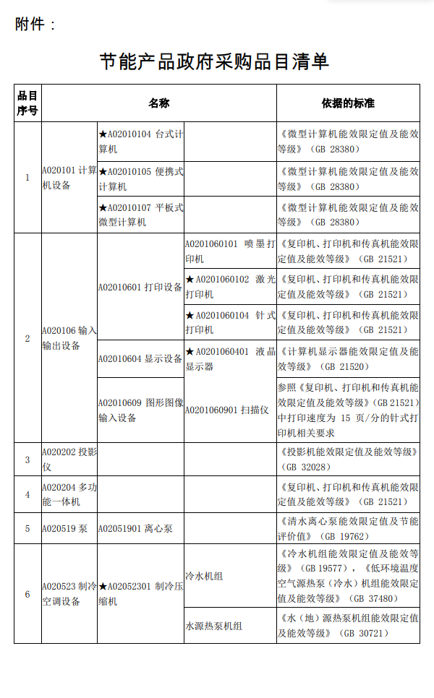
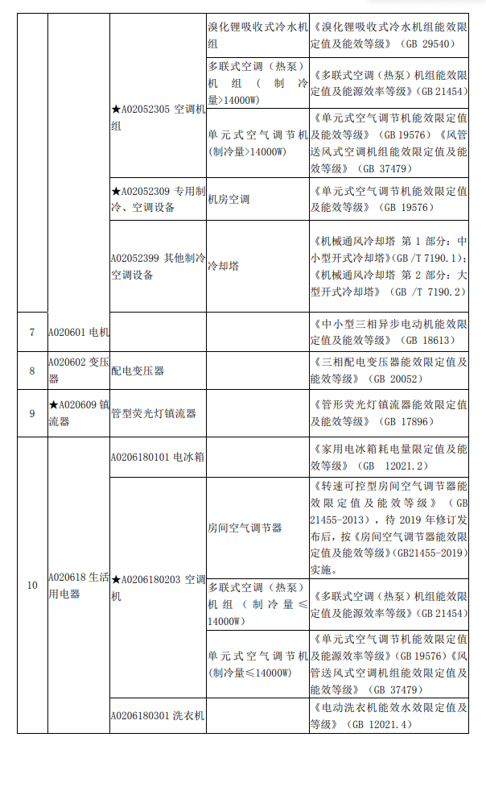
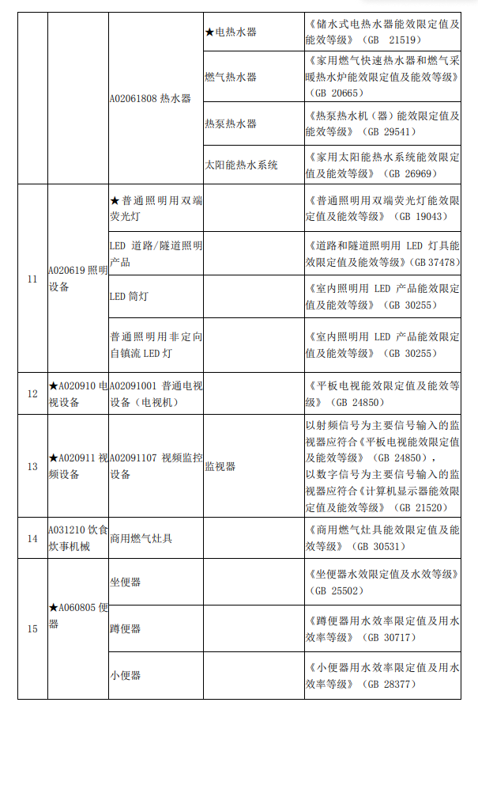
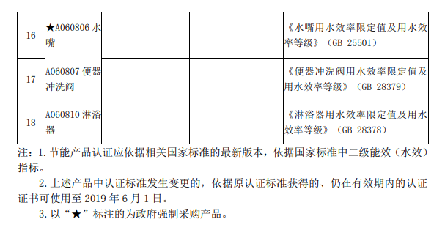

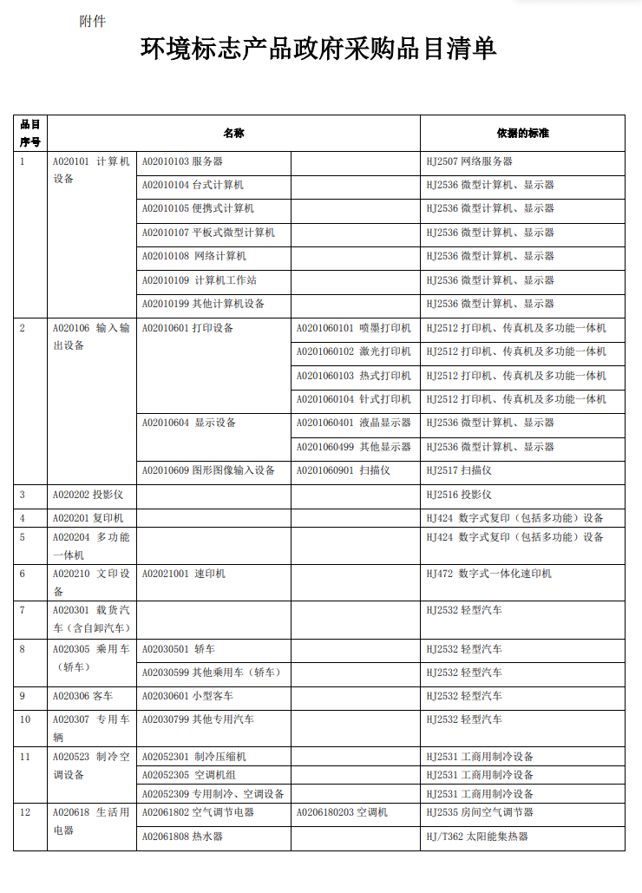

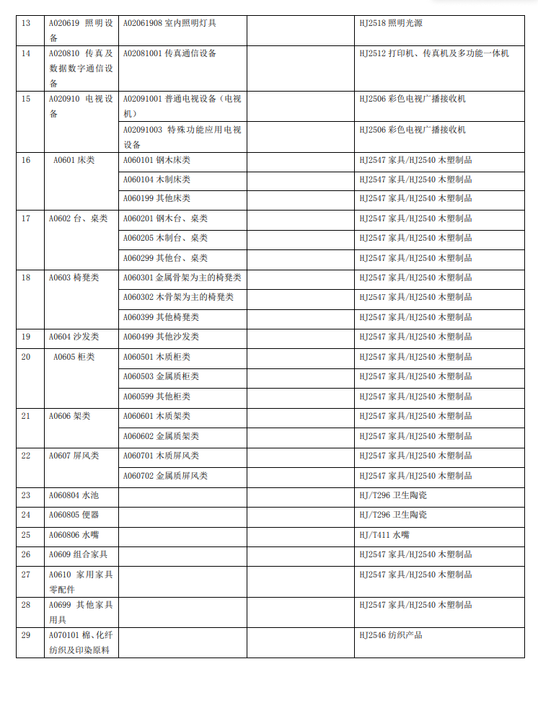

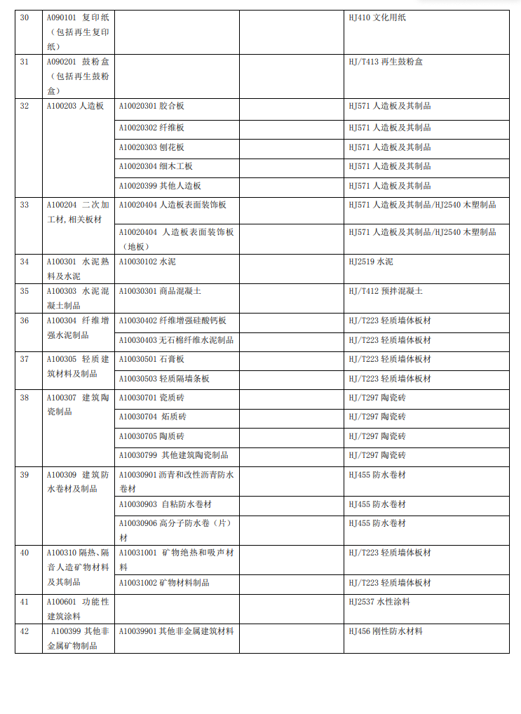

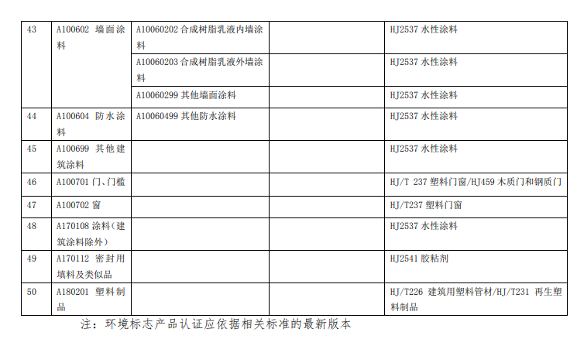

1.评标方法
本次评标采用综合评分法。评标委员会对满足招标文件实质性要求的投标文件，按照本章第2.2款规定的评分标准进行打分，并按得分由高到低顺序推荐中标候选人，或根据采购人授权直接确定中标人，但投标报价低于其成本的除外。综合评分相等时，以投标报价低的优先；投标报价也相等的，由采购人自行确定。

2.评审标准

2.1 初步评审与资格评审标准
2.1.1.形式评审标准：见评标办法前附表。
2.1.2.响应性评审标准：见评标办法前附表。
2.1.3.资格评审标准：见资格审查办法。

2.2 分值构成与评分标准
2.2.1 分值构成
（1）技术部分：见评标办法前附表；
（2）商务部分：见评标办法前附表；
（3）价格部分：见评标办法前附表；
2.2.2 评标基准价计算
评标基准价计算方法：见评标办法前附表。
2.2.4 评分标准
（1）技术部分评分标准：见评标办法前附表；
（2）商务部分评分标准：见评标办法前附表；
（3）价格部分评分标准：见评标办法前附表；

3.评标程序

3.1 初步评审
3.1.1 评标委员会依据本章第2.1款规定的标准对投标文件进行初步评审。有一项不符合评审标准的，作废标处理。
3.1.2 供应商有以下情形之一的，其投标作废标处理：
（1）第二章“供应商须知”第1.4.3项规定的任何一种情形的；
（2）串通投标或弄虚作假或有其他违法行为的；
（3）供应商递交两份或多份内容不同的投标文件，或在一份投标文件中对同一采购项目报两个或多个报价的；
（4）不同供应商的投标文件制作机器码一致的；
（5）不按评标委员会要求澄清、说明或补正的；
（6）投标文件中附有采购人不能接受的条件的。
3.1.3 投标报价有算术错误的，评标委员会按以下原则对投标报价进行修正，修正的价格经供应商确认后具有约束力。供应商不接受修正价格的，其投标作废标处理。
（1）投标文件中的大写金额与小写金额不一致的，以大写金额为准；
（2）总价金额与依据单价计算出的结果不一致的，以单价金额为准修正总价，但单价金额小数点有明显错误的除外。
3.1.4根据《河南省财政厅关于防范供应商串通投标促进政府采购公平竞争的通知》（豫财购〔2021〕6号），参与同一个标(包)段的供应商存在下列情形之一的,其投标(响应)文件无效：
（1）不同供应商的电子投标(响应)文件上传计算机的网卡MAC地址、CPU序列号和硬盘序列号等硬件信息相同的；
（2）不同供应商的投标(响应)文件由同一电子设备编制、打印加密或者上传；
（3）不同供应商的投标(响应)文件由同一电子设备打印、复印；
（4）不同供应商的投标(响应)文件由同一人送达或者分发,或者不同供应商联系人为同一人或不同联系人的联系电话一致的；
（5）不同供应商的投标(响应)文件的内容存在两处以上细节错误一致；
（6）不同供应商的法定代表人、委托代理人、项目经理、项目负责人等由同一个单位缴纳社会保险或者领取报酬的；
（7）不同供应商投标(响应)文件中法定代表人或者负责人签字出自同一人之手；
（8）其它涉嫌串通的情形。

3.2 详细评审
3.2.1 评标委员会按本章第2.2款规定的量化因素和分值进行打分，并计算出综合评估得分。
（1）按本章第 2.2.4（1）目规定的评审因素和分值对技术部分计算出得分A；
（2）按本章第 2.2.4（2）目规定的评审因素和分值对商务部分计算出得分B；
（3）按本章第 2.2.4（3）目规定的评审因素和分值对价格部分计算出得分C；
3.2.2 评分分值计算保留小数点后两位，小数点后第三位“四舍五入”。
3.2.3 供应商得分=A+B+C，供应商的最终得分为所有评委对其打分的算术平均值。
3.2.4 评标委员会发现供应商的报价明显低于其他投标报价，或者在设有标底时明显低于标底，使得其投标报价可能低于其个别成本的，应当要求该供应商作出书面说明并提供相应的证明材料。供应商不能合理说明或者不能提供相应证明材料的，由评标委员会认定该供应商以低于成本报价竞标，其投标作废标处理。

3.3 投标文件的澄清和补正
3.3.1 在评标过程中，评标委员会可以书面形式要求供应商对所提交投标文件中不明确的内容进行书面澄清或说明，或者对细微偏差进行补正。评标委员会不接受供应商主动提出的澄清、说明或补正。
3.3.2 澄清、说明和补正不得改变投标文件的实质性内容（算术性错误修正的除外）。供应商的书面澄清、说明和补正属于投标文件的组成部分。
3.3.3 评标委员会对供应商提交的澄清、说明或补正有疑问的，可以要求供应商进一步澄清、说明或补正，直至满足评标委员会的要求。
3.4 评标结果
3.4.1 除第二章“供应商须知”前附表授权直接确定中标人外，评标委员会按照得分高到低的顺序推荐3名中标候选人。
3.4.2 评标委员会完成评标后，由应当向采购人提交书面评标报告。

第四章 合同格式及条款
采 购 合 同

甲方（需方）：郑州中原科技城综合服务中心
乙方（供方）：

为保证双方共同利益，就郑州中原科技城综合服务中心2023年晨晖苑人才公寓家具家电采购项目 包 ,特立合同如下：
一、货物名称、型号规格、数量、价格
二、交货地点及交货时间：
序号 | 货物名称 | 型号规格 | 制造商名称 | 数量 | 单价 | 总价 | 备注
含税总金额为人民币： 元整 （小写:￥ 元）
注：该金额包含不限于材料、运输、安装、验收配合、备品备件、调试、检测、税金等服务的全部费用及相关税费。
交货地点：采购人指定地点。
交货时间：签订合同后，根据甲方需求，每批次30天内全部货到现场并安装调试完毕。甲方每批次采购前向乙方下达采购货物的清单及数量等。最终结算价以经甲乙双方共同验收合格的实际数量为准。
三、运输及卸车
乙方负责运输装卸。运、杂费及保险等费用由乙方承担。
四、包装：除非本合同另有规定，提供全部货物均采用原厂相应的保护措施进行包装。乙方承担由于其包装不妥而引起的货物损坏的责任。
五、货款支付：
1、本合同含税总金额为人民币￥ 元（大写： ）。
2、合同生效后，按甲方需求分批供货，支付时间为：
2.1每批次货物到达指定地点后支付当批次货款的50%；
2.2每批次货物进场安装完成后付至已完成安装量的70%；
2.3全部货物安装完成且验收合格后付至合同价的80%；
2.4整体结算后付至本项目结算价的97%；
2.5余款3％待缺陷责任期（按乙方承诺的缺陷责任期执行）满且无其他问题后一次性支付（不计利息）（但因财政资金无法拨付等原因而无法按期支付的，不视为甲方违约）。
3、每次付款前乙方应向甲方开具符合甲方要求的发票，否则甲方有权拒绝支付且不构成违约。在甲方支付最后一笔货款前，乙方应提供包含余款在内的全额发票。
付款信息：
户名：
开户行：
账号：
六、货物质量及售后服务：
1、乙方的货物应符合国家有关环保法律、法规及当地政府或行政主管部门要求。
2、乙方应在交货同时向甲方提供本合同所采购货物制造商出具的书面质量保证书、各项检测报告、试验报告等。乙方保证提供的货物不存在对第三方的侵权（包括商标，知识产权等）。
3、本合同所采购与供应的货物，应符合郑州中原科技城综合服务中心2023年晨晖苑人才公寓家具家电采购项目工程图纸设计、相关规范及招标文件要求。招标文件和投标文件均为本合同的有效组成部分，投标文件与招标文件矛盾时，对同一内容，以规格标准要求高的为准。
4、货物交付使用之日起，乙方对货物免费保修肆年（配件及易耗品除外），终身负责维护保养。
5、乙方在接到甲方的报修要求后，应于24小时内派专人现场解决问题。
6、质保期内实行“包修、包换、包退”的免费三包服务。在质保期内发生的质量问题，对需方非人为原因出现质量问题的产品或配置件进行免费维修，确定不能使用的进行免费更换，免收维修费、零件费、上门服务费、交通费。（因甲方使用不当或者其他人为因素造成的故障除外）。
7、甲方接到用户报修通知，到现场勘察确认属于保修范围内工程质量问题后，通知乙方派专业进人进行维修，在乙方人员到达之前，甲方可采取适当的应急措施，由此发生的费用由乙方承担。
8、由于乙方无法联系或维修到场不及时、材料配备不及时，视为乙方同意由甲方处理，甲方将委派他方处理，处理结果由用户、甲方签字认可后即生效，不再经由乙方确认（甲方将处理情况知会乙方），因此所发生的一切费用并加25％违约金从乙方的任何款项中扣除。但不等于解除乙方的任何应负的责任。
9、如乙方不能维修或未能在甲方指定的合理期限内维修完好，维修过程中乙方维修质量无法达到甲方及用户要求，甲方有权自行另请他人代为维修并确定价格。所有修复费用及赔偿费用加上相应违约金(修复及赔偿费的 25％)可以从甲方支付乙方的任何款项中扣除，但不等于解除乙方的任何应负的责任。
10、当发生下列任何一项情况时，甲方有权取消乙方的保修资格，将保修期内所发生的问题全权委托第三方进行维修，由此发生的费用并加25%违约金从乙方余款中扣除：
（1）任意连续两个月的维修完结率低于90%；
（2）任意连续两个月的维修响应及时率低于90%；
（3）任意连续两个月的维修投诉率高于10%；
（4）重复维修率高于5%。
11、当乙方余款或其他款项不足以支付第三方维修费用，以及由此产生的甲方其他费用时，甲方保留向乙方追索的权利。
12、若乙方提供的货物侵害第三方权益，由乙方负责并承担相应后果，若造成甲方损失，甲方有权向乙方追责。
七、双方责任
1、甲、乙双方指定现场收货及交货代表。
甲方收货代表： ，联系电话: 。
乙方交货代表： ，联系电话: 。
双方更换各自代表时，应及时书面通知对方，以确保货物顺利交接。甲、乙双方交货、收货时须由甲方代表现场见证。
2、乙方应严格履行本合同及招、投标文件的约定，若无正当理由违反本合同及招投标文件的要求，均视为违约，并承担签约合同价10-20%的违约金。
3、乙方应将货物按合同约定时间运至甲方指定地点，并经甲方指定收货代表、甲方项目经理等签字验收确认后有效。乙方车辆及人员进出工地现场时必须接受甲方或施工总承包单位的安全检查。乙方因供货造成安全生产责任事故的，责任由乙方承担。
4、本合同履行过程中，乙方不得更改交货时间。若乙方延迟供货并影响甲方使用，则甲方可另选择供应商。甲方在另选供应商后采购或接收该违约部分货物时实际发生的费用（包括市场价和合同价的差额、固定费用及杂费、现场各项损失等），从应支付给乙方的货款中扣除，甲方同时保留进一步索赔的权利。
5、所有已安装到位的成品保护、安装后移交验收前的建筑垃圾、包装垃圾的清理外运及保洁均由乙方负责（保洁效果须达到甲方要求）。如有损坏成品或者第三方财产，由乙方负责赔偿。
6、甲方按合同约定付款，乙方提供的货物质保期满后，且无任何质量问题，甲方支付剩余尾款。
八、违约责任：
1、如果乙方货物规格、材质、质量要求达不到甲方所要求的标准，甲方有权不予以验收，直到乙方货物达到甲方规定的标准为止。由此造成的损失由乙方承担，并承担延期供货的违约赔偿。
2、乙方所供的货物，须以投标时的货物品牌、规格、材质等一致。若未经甲方同意，乙方擅自更换品牌、材质或提供贴牌产品，视为乙方严重违约。乙方须承担签约合同价30%的违约金，由此造成的全部损失均由乙方承担；同时乙方须在甲方要求的时间内无条件更换为与投标时的货物品牌、规格、材质等一致的货物。
3、乙方安装完毕后21日内甲方组织验收，但此验收仅为初步验收，不代表甲方对所有货品质量的认可。
4、乙方不能按合同约定期限供货的应当按合同价1%/日承担违约赔偿责任，违约10日以上（含）的，甲方有权解除合同并追究乙方的违约责任。
5、在运输、安装过程中，乙方必须认真执行有关安全操作规范，如发生相关人员事故或财产损失的，由乙方进行负责。对甲方造成严重不良后果的，甲方有权进一步索赔。
6、乙方在安装新产品时应严格按安全标准组织施工，采取必要的安全防护措施，消除事故隐患。凡在施工过程中造成事故（人身伤亡和财产损失）的责任和产生的损失，均由乙方自行承担。若因此给甲方造成损失的，乙方应当赔偿甲方遭受的全部损失（包括但不限于赔偿款、鉴定费、诉讼费、律师费、交通费等所有费用和损失），并向甲方支付损失金额30%的违约金。
7、由于不可抗拒力所造成工期延误或其他损失，双方均无需承担责任。在这种情况下，遭遇不可抗力方必须迅速通知对方,并提供合法有效的证明，对方以收到通知为准，协商修改或终止合同。
九、其他
1、若有数量追加，增加产品按照本合同条款履约。
2、合同履行期限约定不明的事项，乙方应当在甲方要求的合理期限内完成。
3、在合同执行过程中如因本合同的履行发生纠纷，双方应友好协商解决。若协商不能解决，应交由甲方所在地人民法院裁决。
4、本合同一式捌份，甲方执伍份、乙方执叁份，具有同等法律效力。
5、本合同经双方签字盖章后生效。
【以下无正文】

【签署页】
甲方：（盖章）  法定代表人或其委托代理人 ：  （ 签 字 ）  纳税人登记号：  地址：  法定代表人：  电话：  传真：  开户银行：  账号： | 乙方：（盖章）  法定代表人或其委托代理人 ：  （签字）  营业执照号：  地址：  法定代表人：  电话：  传真：  开户银行：  账 号：

第五章 货物需求及技术参数要求
一、项目名称:郑州中原科技城综合服务中心2023年晨晖苑人才公寓家具家电采购项目
二、设备技术要求：具体技术要求见设备采购需求及技术参数要求。
三、产品的制造、安装、检验和验收执行的标准：按国家现行有关标准执行。
四、标志与技术文件：
1.产品交货时中标单位应按照国家有关规定及标准提供全套技术资料（包括产品合格证、装箱清单、备件清单、附件清单、使用说明书、操作维护手册、必要的图纸等）。
五、验收：
1.验收执行的标准按第四条款执行。
2.货到目的地进行开箱验收，验收前三天通知制造厂家（中标单位）派人参加，届时不到，即认为制造厂家（中标单位）认可需方的验收结果。
3.产品的验收、安装质量的验收以双方最后确认的验收报告为依据。
六、质量保修期
中标产品质量保修期自验收合格之日起开始计算，在此期间，凡因中标人提供的设备材料等发生质量问题，中标人应免费进行保修或更换零部件并赔偿采购人损失。
七、售后服务与承诺
需提供的详细的、合理的售后服务计划。要求接到售后电话后2小时内作出相应，8小时内到达现场，24小时内对问题处理完毕，如果维修不好，需要提供备用件。保证采购人的使用。每年要进行不少于2次的巡检；需提供售后服务机构详细地址及维修负责人电话。
八、满足采购人要求
凡涉及产品安装及施工由中标供应商负责，按照采购人要求提供交钥匙工程。
九、采购清单及技术参数要求（见下表）

采购清单及技术参数要求（B包）
序号 | 品类 | 参考图片 | 功能及参数 | 单位 | 数量 | 备注 | 所用  户型
1 | 电视机 | 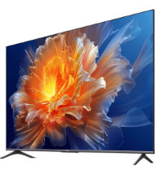 | 1.≧55英寸；  2.分辨率：≧3840*2160；  3.CPU核心数：≧四核；  ★4.≧2GB+32GB大存储；  5.4K智能；  6.支持语音控制；  7.具有HDMI、USB等接口；  ★8.支持蓝牙 5.0  ★9.支持红外；  10.内置wifi，支持2.4GHz/5GHz双频；  11.含挂墙式支架，含挂装服务；  12.整机一年，主要零部件三年。 | 台 | 524 | 设计师选款 | A户型  B户型  C户型
2 | 冰箱 | 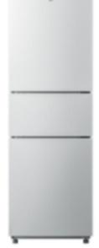 | 1.总容积：≧210L ；  2.二级能效；  3.三门冰箱；  4.三门温区；  5.电子控温；  6.净味功能；  7.风冷无霜；  8.运转音：≦40dB(A)；  9.主色系：白、银、灰、香槟；  10.环保型制冷剂；  11.整机一年，主要零部件三年。 | 台 | 524 | 设计师选款 | A户型  B户型  C户型
3 | 洗衣机 | 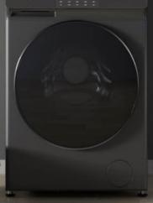 | 1.洗涤容量：≧10kg ；  2.一级能效；  3.变频；  4.LED显示；  5.全自动滚筒；  6.脱水功能；  7.支持儿童安全锁；  8.支持筒自洁；  9.干衣功能：烘干（不允许负偏离）；  ★10.支持中途添衣；  11.烘干功率：≧1600W；  12.包含标准配件+止水水龙头；  13.整机一年，主要零部件三年。 | 台 | 524 | 设计师选款 | A户型  B户型  C户型
4 | 鞋柜 | 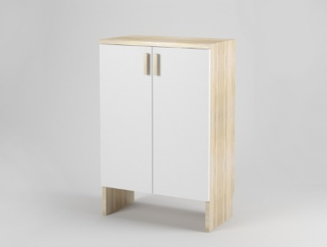  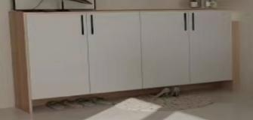 | 1.宽1832*深350*高1100mm；  ★2.柜体/门板≧18mmE0级实木颗粒板；背板≧9mmE0级实木颗粒板/中纤板；  3.五金：合页高强度冷轧钢材质，开合次数≥50000次，盐雾测试时间≥48小时，耐腐蚀等级≥8级；  4.柜体连接件金属部分要求锌合金材质，耐腐蚀等级≥8级；  5.款式：落地式；  6.所有部件需提供实物样品，并经甲方确认。 | 个 | 262 | 设计师选款 | A户型
5 | 鞋柜 |  | 1.宽980*深350*高1100mm；  ★2.柜体/门板：≧18mmE0级实木颗粒板；背板：≧9mmE0级实木颗粒板/中纤板；  3.五金：合页高强度冷轧钢材质，开合次数≥50000次，盐雾测试时间≥48小时，耐腐蚀等级≥8级；  4.柜体连接件金属部分要求锌合金材质，耐腐蚀等级≥8级；  5.款式：落地式；  6.所有部件需提供实物样品，并经甲方确认。 | 个 | 262 | 设计师选款 | B户型  C户型
6 | 挂衣钩 | 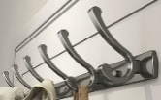 | 1.宽340*高35mm；  2.挂衣钩：太空铝/不锈钢/ 钛合金；  3.安装方式：打孔安装；  4.色系：白、银、灰。 | 个 | 524 | 设计师选款 | A户型  B户型  C户型
7 | 储物柜 | 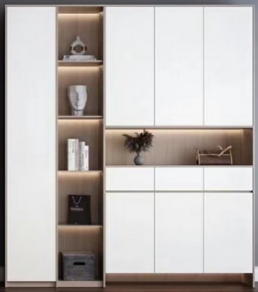 | 1.宽1974*深700*高2710mm；  ★2.柜体/门板≧18mmE0级实木颗粒板；背板≧9mmE0级实木颗粒板/中纤板；  3.五金：合页高强度冷轧钢材质 开合次数≥50000次，盐雾测试时间≥48小时，耐腐蚀等级≥8级；  4.抽屉轨道三节滚珠式，开合次数≥50000次，盐雾测试时间≥48小时，耐腐蚀等级≥8级；  5.柜体五金连接件，锌合金材质，耐腐蚀等级≥8级；  6.落地式安装；  7.柜门打开方式：平开；  8.所有部件需提供实物样品，并经甲方确认。 | 个 | 262 | 设计师选款 | B户型  C户型
8 | 茶几 | 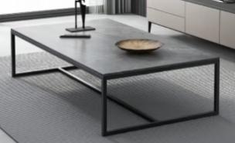 | 1.长1200*宽600*高450mm；  ★2.台面：≧12mm岩板，岩板莫氏硬度≥5、断裂模数≥55，耐磨性≥3、耐化学腐蚀性不低于GA级，吸水率平均值≤0.10；  3.支撑板：≥16mm。  4.架子：优质黑钛工艺五金架，壁厚1.2mm，承重可达≧50KG。 | 个 | 524 | 设计师选款 | A户型  B户型  C户型
9 | 电视柜 |  | 1.长2400*宽400*高410mm；  2.台面：≧12mm岩板，岩板莫氏硬度≥5，断裂模数≥55，耐磨性≥3，耐化学腐蚀性不低于GA级，吸水率平均值≤0.10；  ★3.柜体：≧18mmE1级实木颗粒板，柜体贴木皮，无味环保油漆，实木抽屉；  4.缓冲托底抽导轨，导轨承重≥30KG，开合次数≥50000次，盐雾测试时间≥48小时，耐腐蚀等级≥8级；  5.背板：厚度≧15mm；  6.五金：碳素钢支脚，亮光，整体承重达≧50KG。 | 套 | 262 | 设计师选款 | A户型
10 | 电视柜 | 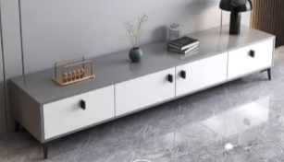 | 1.长2000*宽400*高410mm；  2.台面：≧6mm岩板,莫氏硬度≥5，断裂模数≥55，耐磨性≥3，耐化学腐蚀性不低于GA级，吸水率平均值≤0.10；  ★3.柜体：≧18mmE1级实木颗粒板，柜体贴木皮，无味环保油漆，实木抽屉；  4.缓冲托底抽导轨，导轨承重≥30KG，开合次数≥50000次，盐雾测试时间≥48小时 耐腐蚀等级≥8级；  5.背板：厚度≧15mm；  6.五金：碳素钢支脚，亮光，整体承重达≧50KG。 | 个 | 262 | 设计师选款 | B户型  C户型
11 | 沙发 | 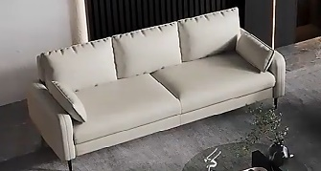 | 1.多人沙发：长3500*宽860*高930mm；  2.面料:科技布或棉麻，耐磨易清洗，色牢度≥4，环保等级E0级，符合防阻燃要求；  3.坐垫：采用高回弹海绵，50KG/m³密度；  4.框架：实木材质，不易变形；  5.弹簧：双U型对定位线,≥3mm猛钢弹簧,≥80mm加宽强力绷带；  6.金属配件用料等受力部件管壁厚度≥1.2mm；  7.含4个抱枕。 | 套 | 262 | 设计师选款 | A户型
12 | 沙发 |  | 1.多人沙发：长3000*宽860*高930mm；  2.面料:科技布或棉麻，耐磨易清洗，色牢度≥4。环保等级E0，符合防阻燃要求；  3.坐垫：采用高回弹海绵，50KG/m³密度；  4.框架：实木材质，不易变形；  5.弹簧：双U型对定位线,≥3mm猛钢弹簧,≥80mm加宽强力绷带；  6.金属配件用料等受力部件管壁厚度≥1.2mm；  7.含3个抱枕。 | 套 | 262 | 设计师选款 | B户型  C户型
13 | 沙发 | 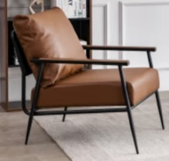 | 1.单人沙发：长1000*宽860*高930mm；  2.承重板：内弯曲木板,实木多层板，厚度≥18mm，承重可达≧50KG；  3.坐垫：≥30KG/m³密度；  4.科技布饰面或优质麻布饰面；  5.黑色喷涂五金脚架；  6.实木扶手；  7.与多人沙发配套、面料一致。 | 个 | 524 | 设计师选款 | A户型  B户型  C户型
14 | 餐桌 | 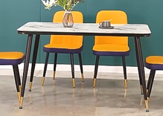 | 1.长1600*宽860*高930mm；  ★2.台面：≥12mm岩板，岩板莫氏硬度≥5、断裂模数≥55：耐磨性≥3、耐化学腐蚀性不低于GA级，吸水率平均值≤0.10；  ★3.底架：五金碳素钢脚架，板材1.2mm厚，底部钢板8mm厚，铁喷漆工艺，无味环保漆。 | 张 | 262 | 设计师选款 | A户型
15 | 餐桌 |  | 1.长1400*宽800*高700mm；  ★2.台面：≥12mm岩板，岩板莫氏硬度≥5、断裂模数≥55：耐磨性≥3、耐化学腐蚀性不低于GA级，吸水率平均值≤0.10；  ★3.底架：五金碳素钢脚架，板材≥1.2mm厚，底部钢板≥8mm厚，铁喷漆工艺，无味环保漆。 | 张 | 262 | 设计师选款 | B户型  C户型
16 | 餐椅 | 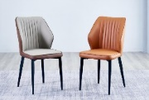 | 1.长470*宽470*高840mm；  2.坐包：PP板+高密度海绵+西皮材料；  3.五金：碳素钢脚架，管壁厚度≥1.2mm，铁喷漆工艺，无味环保漆。 | 把 | 2096 | 设计师选款 | A户型  B户型  C户型
17 | 床垫 | 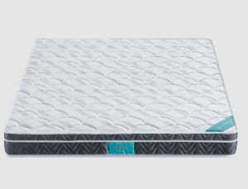 | 1.长2000*宽1800*高200mm；  2.350克/㎡针织布；  3.3cm厚水洗乳胶/张床垫（≧83%）；  4.20密度30硬度压缩海绵；  5.500克/㎡硬质棉；  6.弹簧，70#碳素钢，线径≧2.3MM，芯径≧3.5CM。 | 张 | 325 | 设计师选款 | A户型  C户型
18 | 床垫 |  | 1.长2000*宽1500*高200mm；  2.350克/㎡针织布；  3.3cm厚水洗乳胶/张床垫（≧83%）；  4.20密度30硬度压缩海绵；  5.500克/㎡硬质棉；  6.弹簧，70#碳素钢，线径≧2.3MM，芯径≧3.5CM。 | 张 | 996 | 设计师选款 | A户型  B户型  C户型
19 | 板式床 | 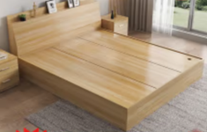 | 1.长2018*宽1818*高250mm；  ★2.板材：床板≧18mmE0级实木颗粒板；底板≧9mmE0级实木颗粒板/中纤板；  3.五金：柜体连接件金属部分为锌合金材质，耐腐蚀等级≥8级；  4.落地式安装；  5.所有部件需提供实物样品，并经甲方确认。 | 张 | 325 | 设计师选款 | A户型  C户型
20 | 板式床 |  | 1.长2018*宽1518*高250mm;  ★2.板材：床板≧18mmE0级实木颗粒板；底板≧9mmE0级实木颗粒板/中纤板;  3.五金：柜体连接件金属部分为锌合金材质，耐腐蚀等级≥8级;  4.落地式安装；  5.所有部件需提供实物样品，并经甲方确认。 | 张 | 996 | 设计师选款 | A户型  B户型  C户型
21 | 床头柜 | 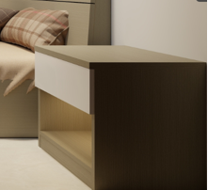 | 1.宽400*深400*高500mm；  2.板材：≧18mmE0级实木颗粒板；背板：≧9mmE0级实木颗粒板/中纤板;  3.五金：抽屉轨道三节滚珠式，开合次数≥50000次，柜体连接件属锌合金材质，耐腐蚀等级≥8级；  4.所有部件需提供实物样品，并经甲方确认。 | 个 | 1520 | 设计师选款 | A户型  B户型  C户型
22 | 衣柜 |  | 1.宽2300*深550*高2120mm;  2.板材：≧18mmE0级实木颗粒板；背板：≧9mmE0级实木颗粒板/中纤板;  3.五金：合页高强度冷轧钢材质 开合次数≥50000次，盐雾测试时间≥48小时 耐腐蚀等级≥8级;  4.抽屉轨道三节滚珠式，开合次数≥50000次，盐雾测试时间≥48小时，耐腐蚀等级≥8级，柜体连接件属锌合金材质 ，耐腐蚀等级≥8级;  5.落地式安装;  6.衣柜门：≥4个;  7.衣柜门打开方式：平开；  8.所有部件需提供实物样品，并经甲方确认。 | 套 | 262 | 设计师选款 | A户型
23 | 衣柜 | 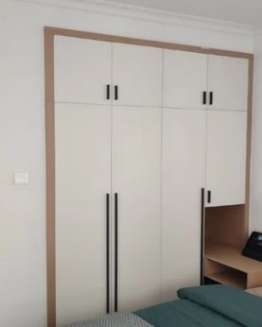 | 1.宽1800*深550*高2470mm;  ★2.板材：≧18mmE0级实木颗粒板；背板：≧9mmE0级实木颗粒板/中纤板;  3.五金：合页高强度冷轧钢材质，开合次数≥50000次，盐雾测试时间≥48小时，耐腐蚀等级≥8级;  4.抽屉轨道三节滚珠式，开合次数≥50000次，盐雾测试时间≥48小时，耐腐蚀等级≥8级，柜体连接件属锌合金材质，耐腐蚀等级≥8级;  5.落地式安装;  6.衣柜门：≥8个;  7.衣柜门打开方式：平开；  8.所有部件需提供实物样品，并经甲方确认。 | 套 | 498 | 设计师选款 | B户型  C户型
24 | 衣柜 | 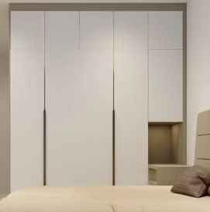 | 1.宽1700*深550*高2120mm;  ★2.板材：≧18mmE0级实木颗粒板；背板：≧9mmE0级实木颗粒板/中纤板;  3.五金：合页高强度冷轧钢材质，开合次数≥50000次，盐雾测试时间≥48小时，耐腐蚀等级≥8级;  4.抽屉轨道三节滚珠式，开合次数≥50000次，盐雾测试时间≥48小时，耐腐蚀等级≥8级，柜体连接件属锌合金材质 ，耐腐蚀等级≥8级;  5.落地式安装;  6.衣柜门：≥4个;  7.衣柜门打开方式：平开  8.所有部件需提供实物样品，并经甲方确认。 | 套 | 498 | 设计师选款 | A户型
25 | 衣柜 | 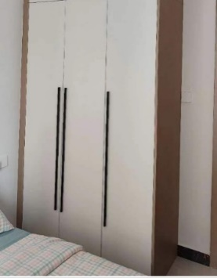 | 1.宽1300*深550*高2120mm;  2.板材：≧18mmE0级实木颗粒板；背板：≧9mmE0级实木颗粒板/中纤板;  3.五金：合页高强度冷轧钢材质,开合次数≥50000次，盐雾测试时间≥48小时，耐腐蚀等级≥8级;  4.抽屉轨道三节滚珠式，开合次数≥50000次，盐雾测试时间≥48小时，耐腐蚀等级≥8级，柜体连接件属锌合金材质，耐腐蚀等级≥8级;  5.落地式安装;  6.衣柜门：≥3个;  7.衣柜门打开方式：平开；  8.所有部件需提供实物样品，并经甲方确认。 | 套 | 63 | 设计师选款 | C户型
26 | 书房书柜 |  | 1.宽900*深350*高2000mm;  2.板材：≧18mmE0级实木颗粒板；背板：≧9mmE0级实木颗粒板/中纤板;  3.五金：合页高强度冷轧钢材质，开合次数≥50000次，盐雾测试时间≥48小时，耐腐蚀等级≥8级;  4.柜体连接件属锌合金材质，耐腐蚀等级≥8级;  5.落地式安装；  6.所有部件需提供实物样品，并经甲方确认。 | 套 | 52 | 设计师选款 | A户型
27 | 书房书柜 | 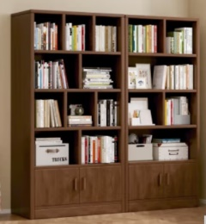 | 1.宽1700*深350*高2470mm;  2.板材：≧18mmE0级实木颗粒板；背板：≧9mmE0级实木颗粒板/中纤板;  3.五金：合页高强度冷轧钢材质，开合次数≥50000次，盐雾测试时间≥48小时，耐腐蚀等级≥8级;  4.柜体连接件属锌合金材质，耐腐蚀等级≥8级;  5.落地式安装；  6.所有部件需提供实物样品，并经甲方确认。 | 套 | 26 | 设计师选款 | C户型
28 | 书桌 |  | 1.长1400*宽700*高750mm;  2.板材:全实木或实木贴皮，桌面厚度≥25mm ;  3.腿:实木桌腿，宽≥90mm，厚度≥40mm;  4.五金:合页高强度冷轧钢材质，开合次数≥50000次，盐雾测试时间≥48小时，耐腐蚀等级≥8级；  5.柜体连接件属锌合金材质，耐腐蚀等级≥8级。  6.所有部件需提供实物样品，并经甲方确认。 | 张 | 52 | 设计师选款 | A户型  C户型
29 | 书椅 | 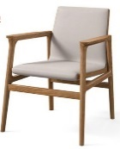 | 1.长570*宽480*高800mm;  2.软包:高密度海绵;  3.脚:实木;  4.油漆:环保油漆、无刺激性气味，表面耐磨耐划。 | 把 | 52 | 设计师选款 | A户型  C户型
30 | 窗帘 | 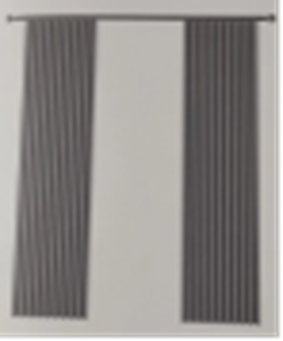 | 1.宽3600*高2620mm;  ★2.材质：布艺，遮光率≧80%，≧1.8mm加厚铝合金抗弯罗马杆侧装。每英寸大于等于80根，布料克重980g/米(2.8米高），褶皱倍率1.8倍，甲醛释放量≤100mg/kg，色牢度≧4级;  3.含安装；  4.所有部件需提供实物样品，并经甲方确认。 | 套 | 524 | 设计师选款 | A户型  B户型  C户型
31 | 窗帘 |  | 1.宽3300*高2620mm;  ★2.材质：布艺，遮光率≧80%，≧1.8mm加厚铝合金抗弯罗马杆侧装。每英寸大于等于80根，布料克重980g/米(2.8米高），褶皱倍率1.8倍，甲醛释放量≤100mg/kg，色牢度≧4级;  3.含安装；  4.所有部件需提供实物样品，并经甲方确认。 | 套 | 524 | 设计师选款 | A户型  B户型  C户型
32 | 窗帘 |  | 1.宽3100*高2620mm;  ★2.材质：布艺，遮光率≧80%，≧1.8mm加厚铝合金抗弯罗马杆侧装。每英寸大于等于80根，布料克重980g/米(2.8米高），褶皱倍率1.8倍，甲醛释放量≤100mg/kg，色牢度≧4级;  3.含安装；  4.所有部件需提供实物样品，并经甲方确认。 | 套 | 849 | 设计师选款 | A户型  B户型  C户型
33 | 卫生间卷帘 | 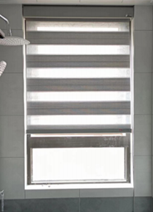 | 1.宽560*高1340mm；  2.材质：聚酯纤维双层面料，可调节光线，≧6.5cm加厚铝合金外壳;  3.含安装。 | 套 | 262 | 设计师选款 | A户型
34 | 卫生间卷帘 |  | 1.宽900*高1340mm;  2.材质：聚酯纤维双层面料，可调节光线，≧6.5cm加厚铝合金外壳;  3.含安装。 | 套 | 262 | 设计师选款 | B户型  C户型
35 | 卫生间卷帘 |  | 1.宽385*高1335mm；  2.材质：聚酯纤维双层面料，可调节光线，≧6.5cm加厚铝合金外壳。  3.含安装。 | 套 | 262 | 设计师选款 | A户型
36 | 客卫浴帘 | 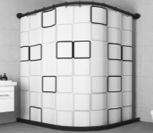 | 1.宽1500*高2000mm;  2.EVA材质，不锈钢伸缩杆直径25mm左右、壁厚≧1mm;  3.含安装。 | 套 | 786 | 设计师选款 | A户型  B户型  C户型

B包户型及面积如下
户型 | 单套面积（㎡） | 数量（套） | 总面积（㎡）
户型A | 127.71 | 262 | 33460.02
户型B | 90.82 | 199 | 18073.18
户型C | 100.57 | 63 | 6335.91
合计 |  | 524 | 57869.11

十、本次招标货物核心产品：见供应商须知前附表第10.13项
注：根据中华人民共和国财政部令第87号--《政府采购货物和服务招标投标管理办法》规定，第三十一条 使用综合评分法的采购项目，核心产品提供相同品牌产品且通过资格审查、符合性审查的不同供应商参加同一合同项下投标的，按一家供应商计算，评审后得分最高的同品牌供应商获得中标人推荐资格；评审得分相同的，由采购人或者采购人委托评标委员会按照招标文件规定的方式确定一个供应商获得中标人推荐资格，招标文件未规定的采取随机抽取方式确定，其他同品牌供应商不作为中标候选人。

第六章 投标文件格式

封面

（项目名称） 包

（采购编号： ）

投标文件
（封面）

供应商： （盖章）
法定代表人或其授权委托人： （签字或盖章）
年 月 日

目 录

1、投标函；
2、开标一览表；
3、投标报价表；
4、主要规格一览表；
5、资格声明函；
6、投标承诺函；
7、商务条款及技术规格偏离表；
8、反商业贿赂承诺书；
9、类似项目业绩情况表；
10、备品备件价格表；
11、保修期满后易损部件、配件报价表；
12、售后服务计划、培训方案及优惠承诺
13、中小企业声明函；
14、投标单位认为有必要提供的其它资料；

（页码自行编写）

1.投标函
致：郑州中原科技城综合服务中心
根据贵方的 项目 包招标文件【采购编号： 】，签字代表 （全名、职务）经正式授权并代表供应商（供应商名称、地址） 提交下述文件，并对此负法律责任。
（1）投标函；
（2）开标一览表；
（3）投标报价表；
（4）主要规格一览表；
（5）资格声明函；
（6）投标承诺函；
（7）商务条款及技术规格偏离表；
（8）反商业贿赂承诺书；
（9）类似项目业绩情况表；
（10）备品备件价格表；
（11）保修期满后易损部件、配件报价表；
（12）售后服务计划、培训方案及优惠承诺
（13）中小企业声明函；
（14）投标单位认为有必要提供的其它资料；
根据此函，签字代表宣布同意如下：
（1）所附投标报价表中规定的应提供和交付的货物，投标总价为人民币(小写) ，文字表述（大写）为 ，交货期： ，质保期： ，交货地点为： ，质量要求： 。
（2）如果我们的投标文件被接受，我们将按《中华人民共和国民法典》和【采购编号： 】招标文件的规定签订并严格履行合同中的责任和义务。
（3）我们详细审查了招标文件，包括修改文件以及全部参考资料和有关附件，我们完全理解并同意放弃对这方面有不明及误解的权力。
（4）本项目投标有效期为 90 日历天（从投标截止之日算起）。
（5）我们同意提供贵方可能要求的与投标有关的一切数据或资料，完全理解贵方不一定接受最低价的投标或收到的任何投标。
（6）与本投标有关的一切正式往来请寄：

地址： 邮政编码： 电话： 传真：

供应商法定代表人或其授权委托人姓名、职务：

供应商名称：（企业盖章）

供应商法定代表人或其授权委托人：（签字或盖章）

日期： 年 月 日

2.开标一览表
供应商名称
项目名称
包号
投标总报价 | （大写）
投标总报价 | （小写）
质量保证期
投标有效期
其他声明
投标内容 | 招标文件第五章包含的所有内容
交货期
质量要求
交货地点

供应商法定代表人或其授权委托人（签字或盖章）：
供应商（企业盖章）：
日 期：

注：
1、本表投标总报价应与投标报价表的总报价一致，否则供应商承担被拒标的风险。
2、公开唱标的内容包括对其投标文件的修改或撤回通知等其他内容。
3、开标一览表为郑州市公共资源交易中心系统格式，本项目质量保证期为质保期。

3.投标报价表
供应商名称：
采购编号： 包号：
报价单位：人民币元
序号 | 名称 | 规格型号 | 品牌 | 单位 | 单价 | 数量 | 总价 | 备注
1.
2.
……
…… | 至最终目的地运保费
…… | 税费
…… | 其他
总价

供应商法定代表人或其授权委托人（签字或盖章）：

供应商(企业盖章)：

年 月 日
注:此表可根据实际情况扩展，如果按单价计算的结果与总价不一致,以单价为准修正总价。

4.主要货物规格一览表
供应商名称：
采购编号： 包号：
序号 | 设备名称 | 品牌型号 | 规格及技术参数 | 单位 | 数量 | 产地
注：设备规格参数可另作说明，可对货物的特性和优点作详细的文字说明，供应商须在本表后附原生产厂家技术白皮书或产品彩页、提供所投产品相关国内认证证书等相关文件，并对响应技术参数部分做出明显标注。（如果技术白皮书或彩页为非中文版本需要在所标注的非中文内容旁边翻译成中文）

供应商法定代表人或其授权委托人（签字或盖章）：
供应商(盖单位公章):

年 月 日

5.资格声明函
致：郑州中原科技城综合服务中心
我方接受贵方【采购编号： 】 的招标文件要求，自愿参加投标，现递交下列文件并保证所有陈述是正确、有效的：
（1）法定代表人授权委托书；
（2）具有独立承担民事责任能力的证明材料扫描件（例：营业执照（副本）等）；
（3）供应商“全国企业信用信息公示系统”中查询打印的相关材料（需包含公司基本信息、股东信息及股权变更信息）；
（4）资格承诺声明函。

供应商名称（企业盖章）： 法定代表人（签字或盖章）：
地址： 邮政编码：
供应商授权委托人（签字或盖章）：
电话： 传真：
时 间： 年 月 日
（以上要求的内容请附后）

5.1法定代表人授权委托书
本授权书声明：注册于 （注册地址）的 （单位名称）的在下面签字的 （法人代表姓名、职务）代表本公司授权 （单位名称）的在下面签字的 （被授权人的姓名、职务）为本公司的合法代理人，就采购编号为 的 （项目名称） （包号）货物的投标及合同的执行、完成和保修，以本公司名义处理一切与之有关的事务。
本授权书于 年 月 日签字生效，特此声明。
法定代表人：（签字或盖章）
被授权人：（签字或盖章）
职务：
单位名称：（企业盖章）
地址：

后附：法定代表人身份证正、反面扫描件及授权委托人身份证正、反面扫描件。

5.2 具有独立承担民事责任能力的证明材料扫描件（例：营业执照（副本）等）；

5.3 供应商“全国企业信用信息公示系统”中查询打印的相关材料（需包含公司基本信息、股东信息及股权变更信息）。

5.4 资格承诺声明函
致郑州中原科技城综合服务中心及郑州市公共资源交易中心：
我单位自愿参加本次政府采购活动，严格遵守《中华人民共和国政府采购法》及相关法律法规，依法诚信经营，依法遵守本次政府采购活动的各项规定。我单位郑重承诺声明如下：
一、我单位全称为 ，注册地点为 ，统一社会信用代码为 ，法定代表人（单位负责人）为 ，联系方式为 。
二、我单位具有独立承担民事责任的能力。
三、我单位具有良好的商业信誉和健全的财务会计制度。
四、我单位具有履行合同所必需的设备和专业技术能力。
五、我单位有依法缴纳税收和社会保障资金的良好记录。
六、我单位参加政府采购活动前三年内，在经营活动中没有重大违法记录。（重大违法记录，是指供应商因违法经营受到刑事处罚或者责令停产停业、吊销许可证或者执照、较大数额罚款等行政处罚。）
七、我单位具备法律、行政法规规定的其他条件。
我单位保证上述声明的事项都是真实的，符合《中华人民共和国政府采购法》规定的供应商资格条件。如有弄虚作假，我单位愿意按照“提供虚假材料谋取中标、成交”承担相应的法律责任，同意将违背承诺行为作为失信行为记录到社会信用信息平台，并承担因此所造成的一切损失。
承诺单位（盖章）：
法定代表人或授权代表（签名或盖章）：
日期： 年 月 日
注：
1.供应商须在响应文件中按此模板提供承诺函，未提供视为未实质性响应招标文件要求，按无效投标处理。
2.供应商的法定代表人或者授权代表的签字或盖章应真实、有效。

6.投标承诺函
致：河南兴达工程咨询有限公司
根据《河南省财政厅关于优化政府采购营商环境有关问题的通知》（豫财购[2019]4号），自2019年8月1日起，在全省政府采购货物和服务招标投标活动中，不再向供应商收取投标保证金，非招标采购方式采购货物、工程和服务的，也不再向供应商收取投标保证金，供应商以投标承诺函的形式替代投标保证金。因此，在本次 （填写采购项目名称）采购编号：（填写采购项目编号）投标过程中，我公司郑重承诺：
1、我公司提供的所有文件材料，均是真实的。
2、在投标有效期内我公司保证不撤回投标。
3、如果我公司中标，我公司承诺在中标通知书发出之日起7天内向河南兴达工程咨询有限公司交纳足额的中标服务费（具体见采购文件前附表）。若没有按时足额缴纳中标服务费，每逾期一日，我方按照中标服务费的千分之一支付违约金；同时，承担河南兴达工程咨询有限公司因追索中标服务费而支付的诉讼费、律师代理费、差旅费等一切费用；河南兴达工程咨询有限公司有权利向代理公司所在地依法向有管辖权的人民法院提起诉讼。
4、如果我公司中标，我公司将严格按照招标文件的要求和投标文件的承诺，在规定时间内签订合同并履行合同。
如果违反上述承诺，招标代理机构有权在代理公司所在地向有管辖权的人民法院追究责任外，在3年内我公司自愿放弃参加河南兴达工程咨询有限公司组织的政府采购活动。

供应商法定代表人或其授权委托人（签字或盖章）：
供应商(企业盖章)：
日期：

7.商务条款及技术规格偏离表
供应商名称：
采购编号： 包号：
序号 | 名称 | 招标规格 | 投标规格 | 偏离 | 说明
1 | 商务条款
1.1 | 条款名称
…… | ……
2 | 技术规格
2.1 | 参数名称
…… | ……
说明：
1、表中“招标规格”一栏需严格按招标文件第五章中技术参数的顺序及内容逐项填写，不得私自修改技术参数。
2、表中“投标规格”一栏供应商须根据“招标规格”要求的技术参数填写所投产品此条款的实际规格性能，需逐项如实填写。
3、表中“偏差”一栏中供应商对所投产品的“招标规格”与“投标规格”进行对比后填写偏差说明。（如：无偏离请填写“符合”的字样；正偏差请填写“正偏差”字样并对正偏差进行具体说明；负偏差请填写“负偏差”字样并对负偏差进行具体说明。）

供应商法定代表人或其授权委托人（签字或盖章）：

供应商(企业盖章)：

8.反商业贿赂承诺书
我公司承诺：
在本次招标活动中，我公司保证做到：
⑴公平竞争参加本次招标活动。
⑵杜绝任何形式的商业贿赂行为。不向国家工作人员、政府采购代理机构工作人员、评审专家及其亲属提供礼品礼金、有价证券、购物券、回扣、佣金、咨询费、劳务费、赞助费、宣传费、宴请；不为其报销各种消费凭证，不支付其旅游、娱乐等费用。
⑶若出现上述行为，我公司及参与投标的工作人员愿意接受按照国家法律法规等有关规定给予的处罚。

供应商法定代表人：（签字或盖章）
供应商授权委托人：（签字或盖章）
（企业盖章）
年 月 日

9.类似项目业绩情况表；
（供应商列表陈述业绩情况，并在表后附对应业绩的合同扫描件等相关资料）

10.备品备件价格表
供应商名称：
采购编号： 包号：
报价单位：人民币元
序号 | 名称 | 规格型号 | 制造商 | 单位 | 数量 | 单价 | 合计 | 备注

供应商法定代表人或其授权委托人（签字或盖章）：
供应商(盖单位公章)：

年 月 日

11.保修期满后易损部件、配件报价表
供应商名称：
采购编号： 包号：
报价单位：人民币元
名称 | 规格 | 单位 | 数量 | 单价 （元） | 产地及生产企业
保修期满后易损部件、配件在以上单价基础上优惠（%）
备注：
1、供应商应对上述内容进行如实填报，不得有虚报或者瞒报现象，否则视为未实质性响应招标文件要求。保修期满后若无易损部件、配件、报价则在此表格“名称”空白处填写“无”字样。
2、单价精确到小数点后两位。
3、填写内容应包括：1）保修期满后主要的设备易损部件、配件。

供应商法定代表人或其授权委托人（签字或盖章）：
供应商(盖单位公章)：
年 月 日

12.售后服务计划及优惠承诺
供应商必须提供但不限于提供以下内容：
（1）详细说明售后服务的内容、形式、含免费维修时间、解决质量或操作问题的响应时间、解决问题时间、维修单位名称、地点、售后网点情况。
（2）人员服务及质量保证措施。
（3）本次投标项目所提供的其他免费物品或服务。
（4）中标人提供的货物要粘贴售后服务卡，内容包括公司名称、负责人、供货时间、公司电话、售后投诉电话。
（5）中标人安排专业技术人员跟踪服务，负责解决产品的维修、更换等相关问题。
（6）质保期内、外服务承诺。
（7）其他实质性优惠承诺。

13.中小企业声明函

13.1中小企业声明函（货物）
本公司（联合体）郑重声明，根据《政府采购促进中小企业发展管理办法》（财库﹝2020﹞46号）的规定，本公司（联合体）参加（单位名称）的（项目名称）采购活动，提供的货物全部由符合政策要求的中小企业制造。相关企业（含联合体中的中小企业、签订分包意向协议的中小企业）的具体情况如下：
1、（标的名称），属于（采购文件中明确的所属行业）行业；制造商为 （企业名称） ，从业人员 人，营业收入为 万元，资产总额为 万元，属于（中型企业、小型企业、微型企业）；
2、（标的名称），属于（采购文件中明确的所属行业）行业；制造商为 （企业名称） ，从业人员 人，营业收入为 万元，资产总额为 万元，属于（中型企业、小型企业、微型企业）；
……
以上企业，不属于大企业的分支机构，不存在控股股东为大企业的情形，也不存在与大企业的负责人为同一人的情形。
本企业对上述声明内容的真实性负责。如有虚假，将依法承担相应责任。

企业名称（盖章）：

日期：

13.2残疾人福利性单位声明函
本单位郑重声明，根据《财政部 民政部 中国残疾人联合会关于促进残疾人就业政府采购政策的通知》（财库〔2017〕 141号）的规定，本单位为符合条件的残疾人福利性单位，且本单位参加______单位的______项目采购活动提供本单位制造的货物（由本单位承担工程/提供服务），或者提供其他残疾人福利性单位制造的货物（不包括使用非残疾人福利性单位注册商标的货物）。
本单位对上述声明的真实性负责。如有虚假，将依法承担相应责任。

单位名称（盖章）：
日 期：

注：1、该声明函是针对残疾人福利性单位的，非残疾人福利性单位不用提供该声明。
2、根据财库〔2017〕141号《三部门联合发布关于促进残疾人就业政府采购政策的通知》残疾人福利性单位视同小型、微型企业，属于残疾人福利性单位的提供《残疾人福利性单位声明函》，不再提供《中小微企业声明函》，供应商在《残疾人福利性单位声明函》中的承诺如有虚假，其中标资格将被取消，并列入财政部“政府采购严重违法失信行为信息记录名单”。

13.3 供应商及投标产品适用政府采购政策情况表
监狱企业、中小企业扶持政策 | 如属所列情形的，请在括号内打“√”：  （ ）投标单位为监狱企业。  （ ）小型、微型企业投标且提供本企业制造的产品。  （ ）小微企业投标且提供其它小型、微型企业产品的，请填写下表内容：
监狱企业、中小企业扶持政策 | 产品名称（品牌、型号） | 制造商 | 制造商  企业类型 | 金额
监狱企业、中小企业扶持政策 | 小型、微型企业产品金额合计
节能  产品 | 产品名称（品牌、型号） | 制造商 |  | 金额
环境标志产品 | 产品名称（品牌、型号） | 制造商 |  | 金额
填报要求：
1.制造商为监狱企业、小型或微型企业时才需要填“制造商企业类型”栏，填写内容为“小型”或“微型”。
2.节能产品是指属于财政部和国家发展改革委员会公布的最新《节能产品政府采购品目清单》中的清单范围产品；环境标志产品是指属于财政部、环境保护部发布的最新《环境标志产品政府采购品目清单》中的清单范围产品。属于品目清单范围的，请提供国家确定的认证机构出具的、处于有效期之内的节能产品、环境标志产品认证证书扫描件（并对相关内容作标注）。
3.请供应商正确填写本表，所填内容将作为评审的依据。其内容或数据应与对应的证明资料相符。
4.没有相关产品可不填此表。

14.投标单位认为有必要提供的其它资料

